BAB V
IMPLEMENTASI DAN PENGUJIAN SISTEM
5.1. Implementasi Perangkat Keras
Implementasi perangkat keras merupakan tahap yang menjelaskan perangkat yang digunakan untuk menjalankan dan menguji sistem pendukung keputusan penilaian kinerja guru. Perangkat yang digunakan berupa komputer laptop dengan spesifikasi yang mendukung proses pengembangan dan pengujian sistem.
Tabel 5. 1 Spesifikasi Perangkat Keras
No | Komponen | Spesifikasi
1 | Perangkat | HP Notebook 14-an002ax / Laptop Development
2 | Prosesor | AMD A8-7410 APU with AMD Radeon R5 Graphics, 2,20 GHz
3 | Memori (RAM) | 8 GB DDR3L
4 | Grafis | AMD Radeon R5 Graphics
5 | Penyimpanan | SSD 256 GB SATA III
Perangkat keras tersebut digunakan sebagai perangkat utama dalam proses pengembangan, pengujian, dan menjalankan sistem. Spesifikasi prosesor dan RAM yang digunakan telah mendukung kebutuhan sistem selama proses implementasi dan pengujian.
5.2. Implementasi Perangkat Lunak
Implementasi perangkat lunak menjelaskan perangkat lunak yang digunakan dalam proses pengembangan, pengujian, dan menjalankan Sistem Pendukung Keputusan Penilaian Kinerja Guru. Perangkat lunak yang digunakan disesuaikan dengan kebutuhan pengembangan sistem.
Tabel 5. 2 Spesifikasi Perangkat Lunak
No | Perangkat Lunak | Keterangan
1 | Windows 11 Home 64-bit | Sistem operasi yang digunakan pada perangkat pengembangan.
2 | Visual Studio Code | Text editor yang digunakan untuk menulis dan mengelola kode program.
3 | Node.js (v20.x) | JavaScript runtime environment untuk menjalankan aplikasi Next.js.
4 | Next.js 14 (App Router) | Framework web full-stack React untuk membangun antarmuka dan backend API.
5 | TypeScript | Bahasa pemrograman strongly typed untuk pengembangan logika sistem.
6 | Prisma ORM (v5.21) | Object-Relational Mapping untuk interaksi query dan migrasi basis data.
7 | SQLite 3 | Relational Database Management System (RDBMS) penyimpanan data sistem.
8 | Tailwind CSS | Utility-first CSS framework untuk perancangan antarmuka responsif.
9 | Google Chrome Browser | Peramban web untuk mengakses, menguji, dan memverifikasi antarmuka sistem.
10 | Git & GitHub | Version control system untuk manajemen dan riwayat versi kode program.
Perangkat lunak tersebut digunakan untuk mendukung proses pengembangan dan pengujian sistem. Setiap perangkat lunak memiliki fungsi yang berbeda, mulai dari penulisan kode, pengelolaan basis data, hingga menjalankan dan menguji sistem melalui peramban.
5.3. Implementasi Database
Implementasi basis data merupakan tahapan realisasi dari perancangan struktur tabel yang telah disusun pada Bab IV ke dalam sistem manajemen basis data SQLite yang dikelola menggunakan Prisma ORM. Basis data pada Sistem Pendukung Keputusan Penilaian Kinerja Guru terdiri dari 11 (sebelas) tabel utama yang saling berelasi untuk mengelola data tingkat hak akses pengguna, master profil guru, kriteria dan bobot penilaian, rubrik skala penilaian, periode penilaian berkala, transaksi penilaian kinerja, hasil kalkulasi metode MOORA, hingga pencatatan riwayat log aktivitas sistem. Berikut merupakan penjelasan singkat dan implementasi dari masing-masing tabel pada basis data:
5.3.1 Implementasi Tabel Role (tbl_role)
Tabel Role (tbl_role) berfungsi untuk menyimpan data tingkat hak akses atau peran pengguna dalam sistem yang mencakup Administrator, Kepala Sekolah, dan Guru. Tabel ini memiliki atribut id bertipe CUID sebagai primary key dan atribut namaRole yang bersifat unik. Implementasi data pada tabel Role disajikan pada Gambar 5.1.
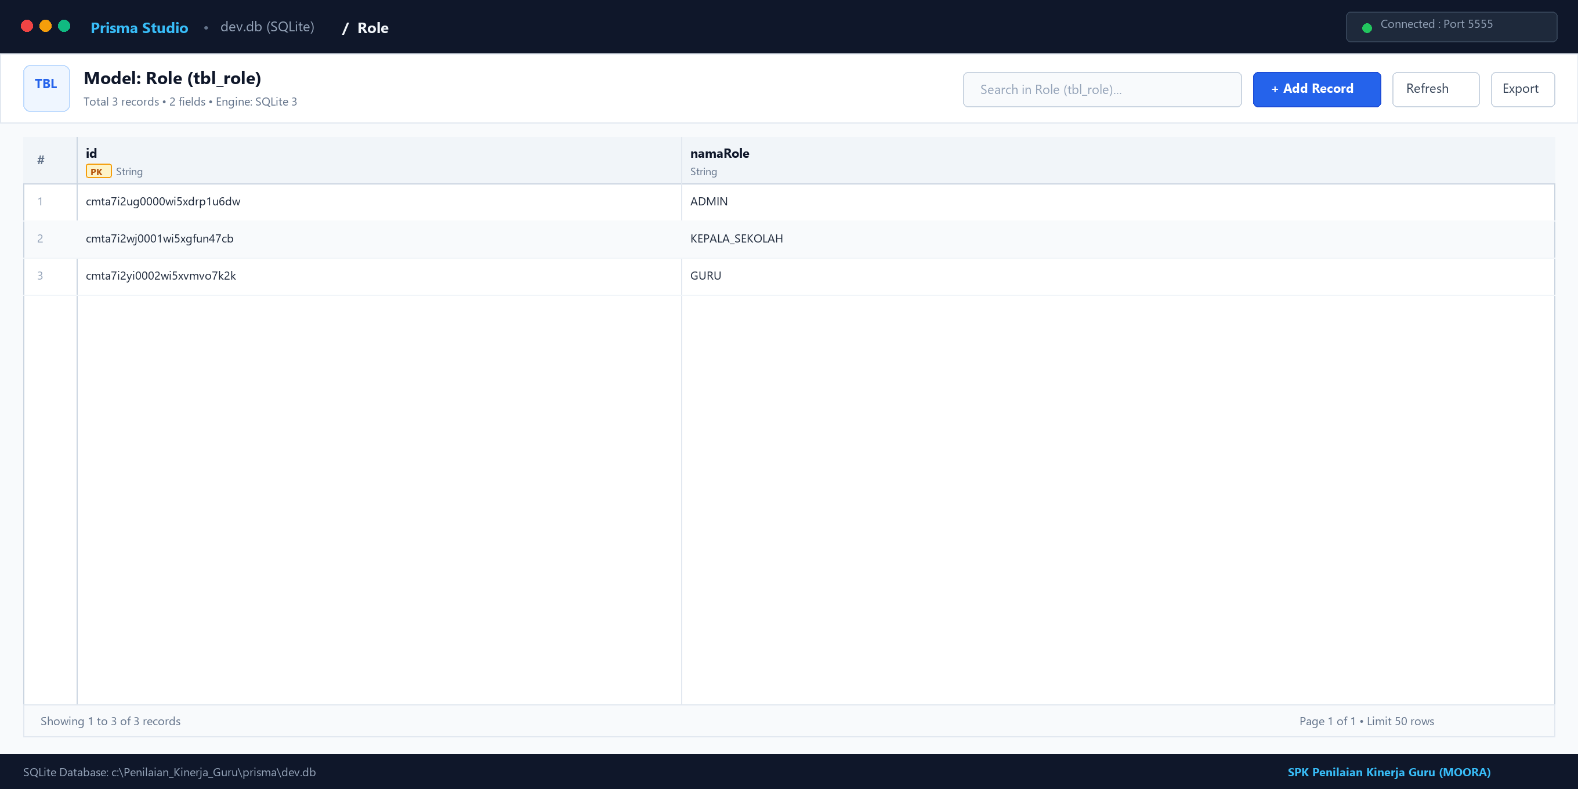
Gambar 5. 1 Implementasi Tabel Role (tbl_role)
5.3.2 Implementasi Tabel User (tbl_user)
Tabel User (tbl_user) digunakan untuk menyimpan data kredensial akun pengguna sistem guna keperluan autentikasi login dan otorisasi. Tabel ini menyimpan atribut id (primary key), nama, username (unik), password yang telah diamankan menggunakan algoritma hash Bcrypt, foreign key roleId yang berelasi ke tabel Role, foreign key guruId yang berelasi ke tabel Guru, serta status keaktifan akun. Implementasi data pada tabel User disajikan pada Gambar 5.2.
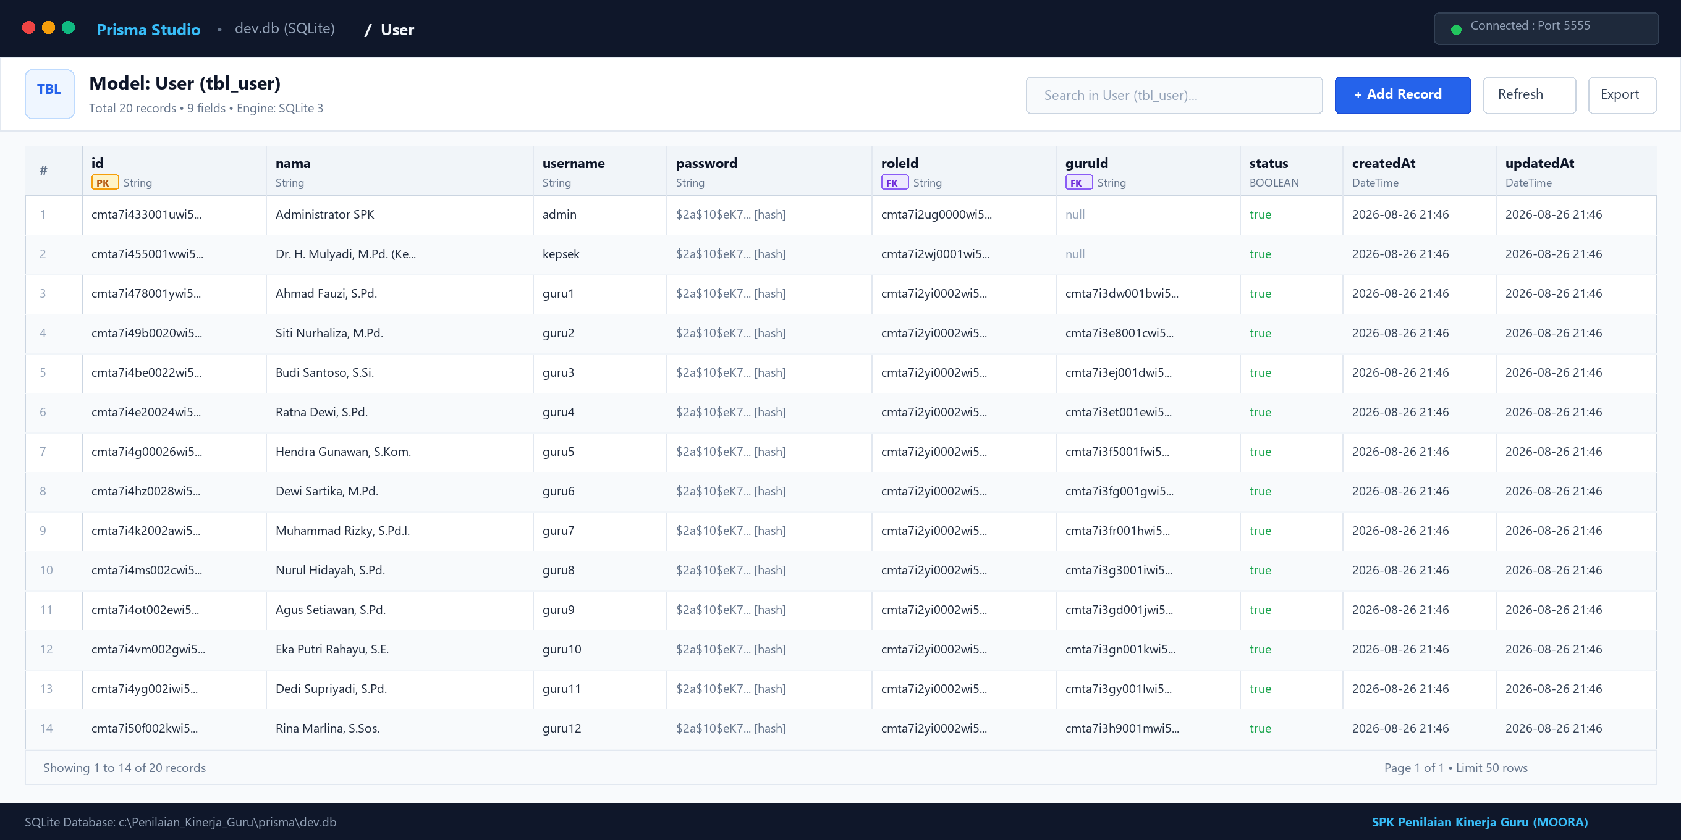
Gambar 5. 2 Implementasi Tabel User (tbl_user)
5.3.3 Implementasi Tabel Guru (tbl_guru)
Tabel Guru (tbl_guru) digunakan untuk mengelola data master profil pendidik yang menjadi alternatif dalam evaluasi penilaian kinerja di SMA Al-Ihsan Boarding School. Atribut yang dikelola meliputi id (primary key), NIP (unik), nama lengkap guru beserta gelar, jenis kelamin, jabatan tugas mengajar, tugas tambahan utama, tugas tambahan lain, jumlah siswa per rombel, jumlah jam ajar tatap muka, serta status keaktifan guru. Implementasi data pada tabel Guru disajikan pada Gambar 5.3.
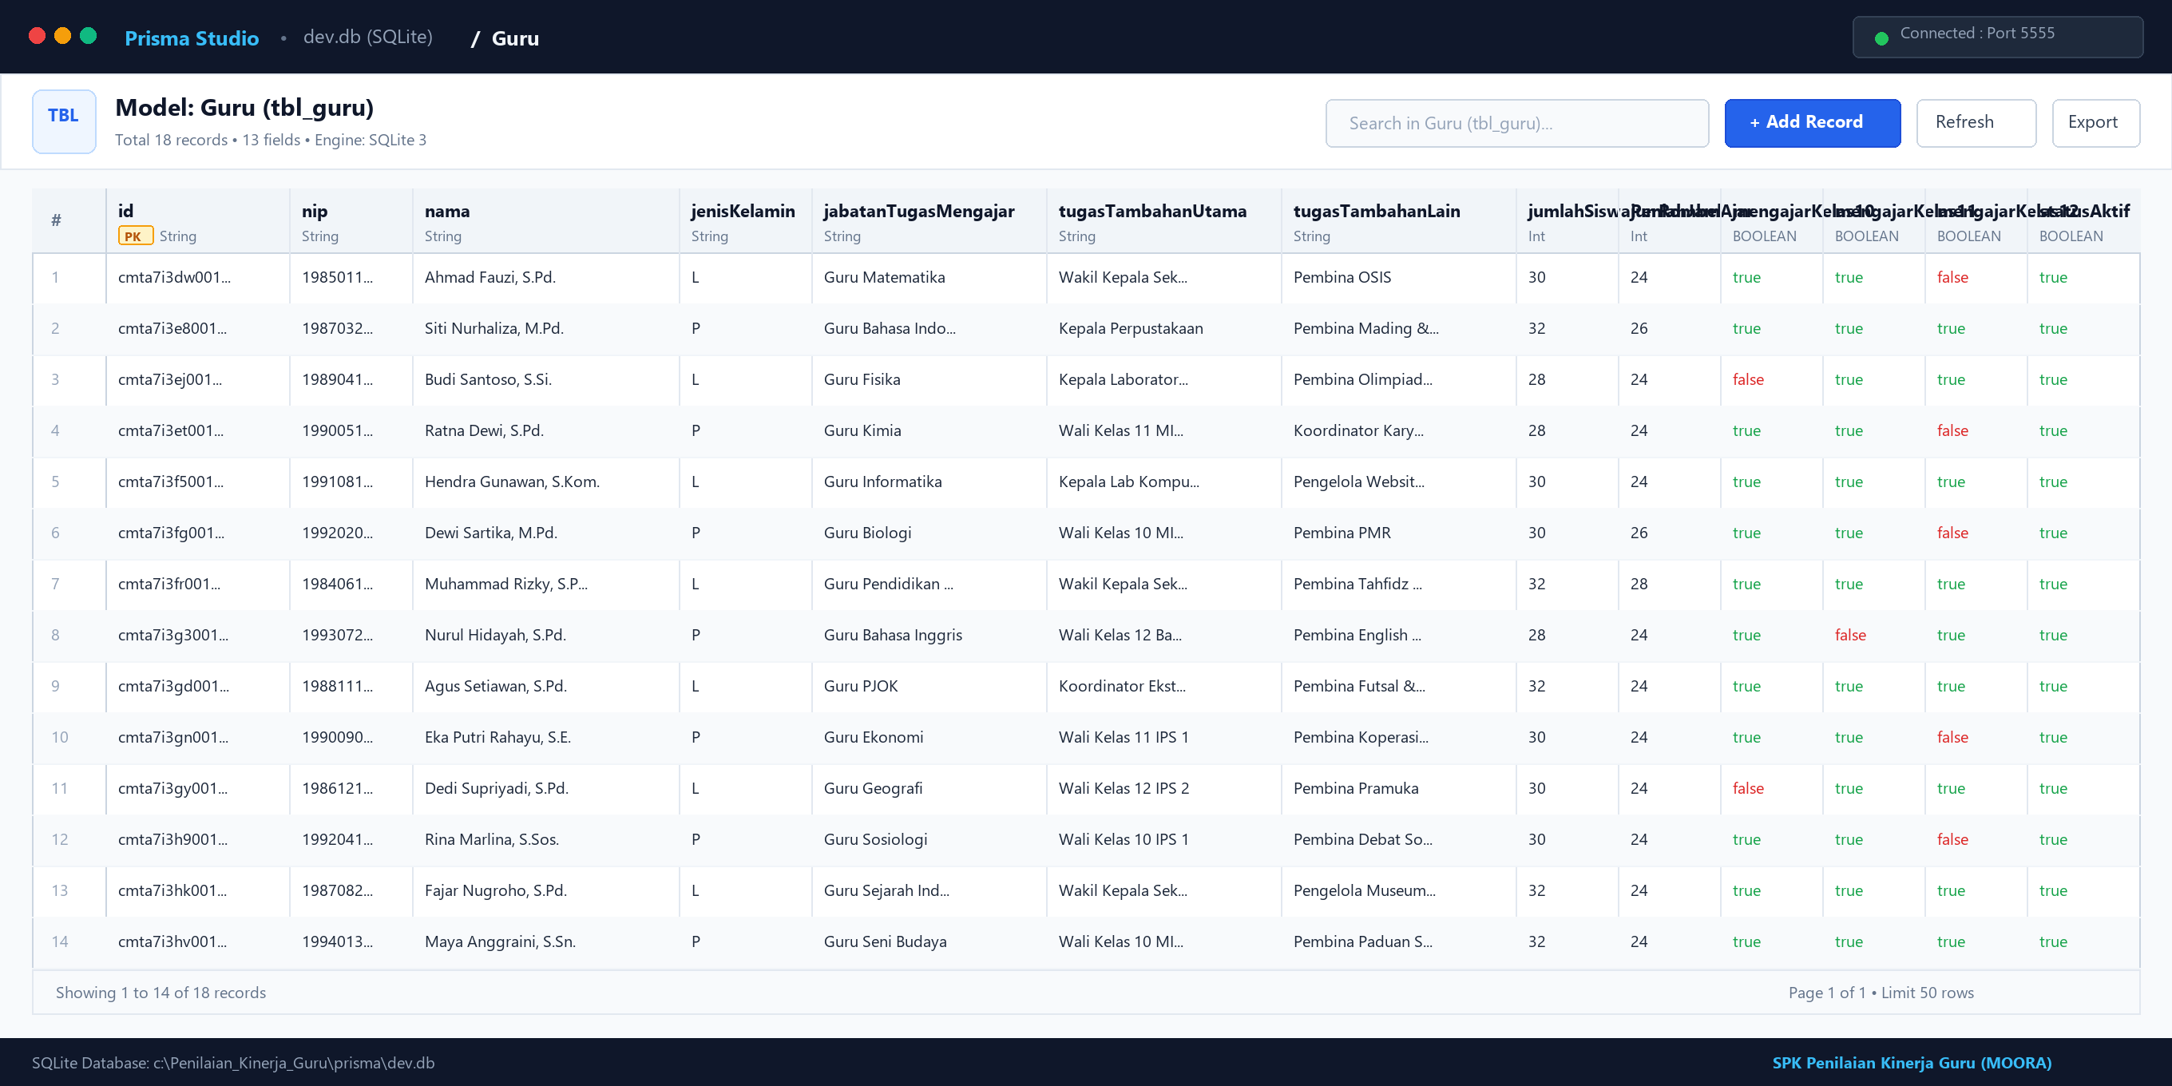
Gambar 5. 3 Implementasi Tabel Guru (tbl_guru)
5.3.4 Implementasi Tabel Kriteria (tbl_kriteria)
Tabel Kriteria (tbl_kriteria) berfungsi untuk menyimpan parameter kriteria evaluasi kinerja guru beserta konfigurasi bobot preferensi dan jenis atribut dalam metode MOORA. Kriteria yang dikelola meliputi Kehadiran (C1; bobot 0,35), Ketepatan Waktu (C2; bobot 0,25), Kelengkapan Perangkat Pembelajaran (C3; bobot 0,25), dan Kelengkapan Administrasi Penilaian (C4; bobot 0,15) dengan seluruh kriteria bertipe Benefit. Implementasi data pada tabel Kriteria disajikan pada Gambar 5.4.
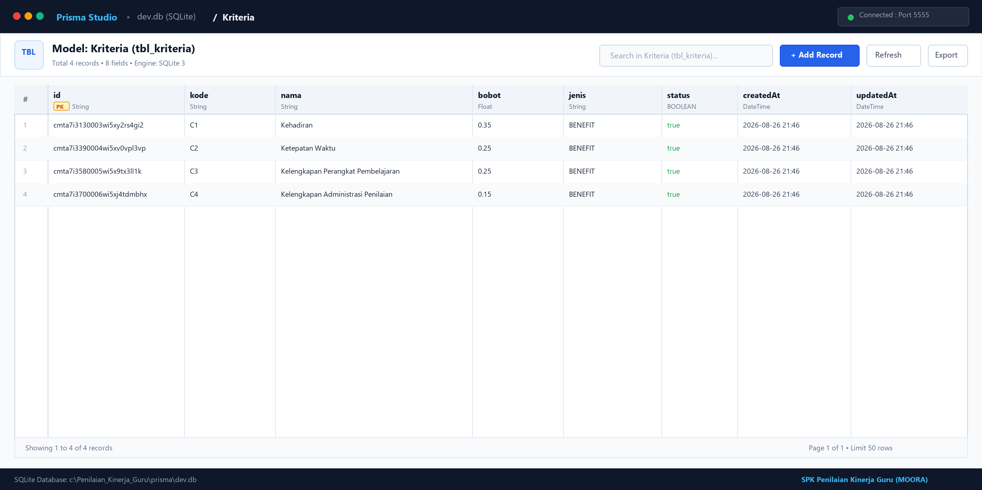
Gambar 5. 4 Implementasi Tabel Kriteria (tbl_kriteria)
5.3.5 Implementasi Tabel Skala Penilaian (tbl_skala_penilaian)
Tabel Skala Penilaian (tbl_skala_penilaian) digunakan untuk menyimpan rubrik tingkatan skor penilaian (sub-kriteria) yang menjadi panduan evaluasi kompetensi guru. Tabel ini menyimpan skala skor kuantitatif 1 sampai 5, label predikat (Sangat Kurang, Kurang, Cukup, Baik, hingga Sangat Baik), serta deskripsi indikator pencapaian kompetensi dengan foreign key kriteriaId yang berelasi ke tabel Kriteria. Implementasi data pada tabel Skala Penilaian disajikan pada Gambar 5.5.
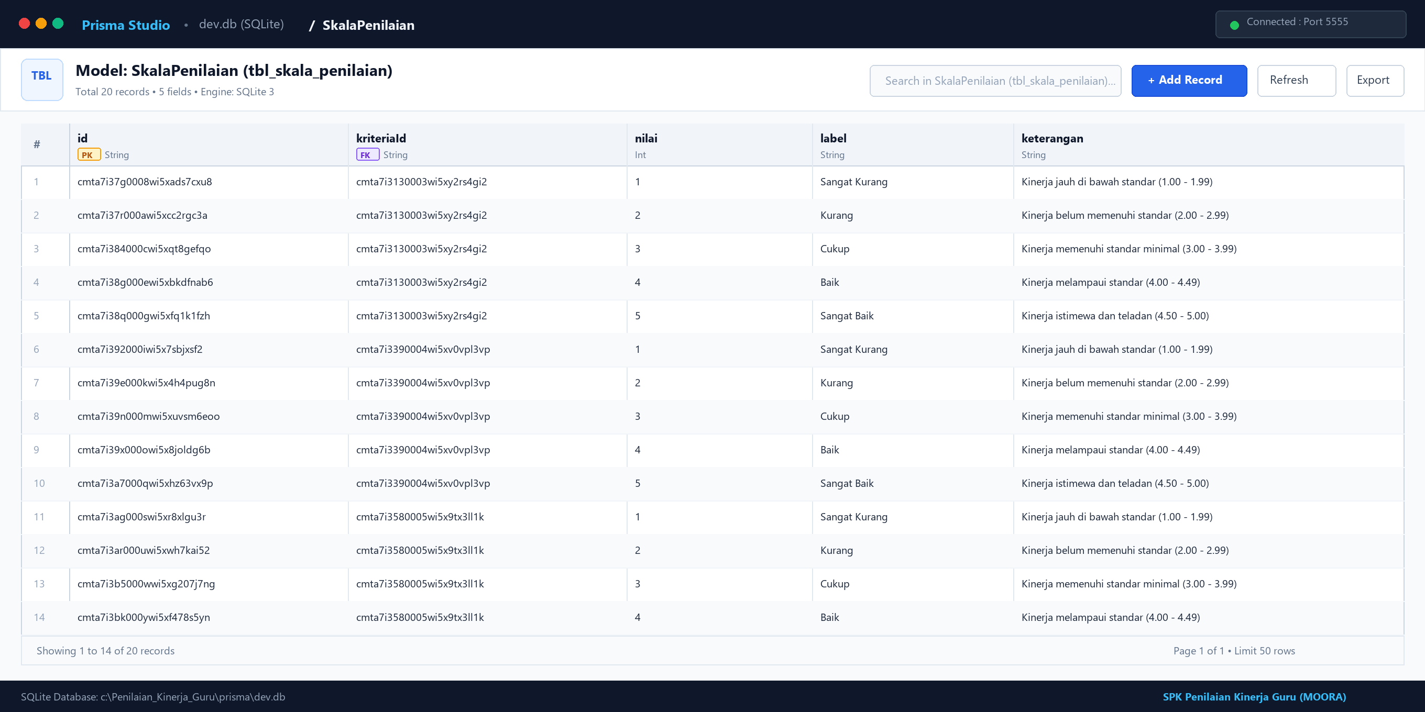
Gambar 5. 5 Implementasi Tabel Skala Penilaian (tbl_skala_penilaian)
5.3.6 Implementasi Tabel Periode Penilaian (tbl_periode_penilaian)
Tabel Periode Penilaian (tbl_periode_penilaian) berfungsi untuk mengorganisir agenda pelaksanaan evaluasi kinerja guru secara berkala. Tabel ini memuat atribut bulan, tahun pelaksanaan, label nama periode (contoh: 'Mei 2026' dan 'Juni 2026'), serta status operasional evaluasi (DRAFT, AKTIF, atau SELESAI). Implementasi data pada tabel Periode Penilaian disajikan pada Gambar 5.6.
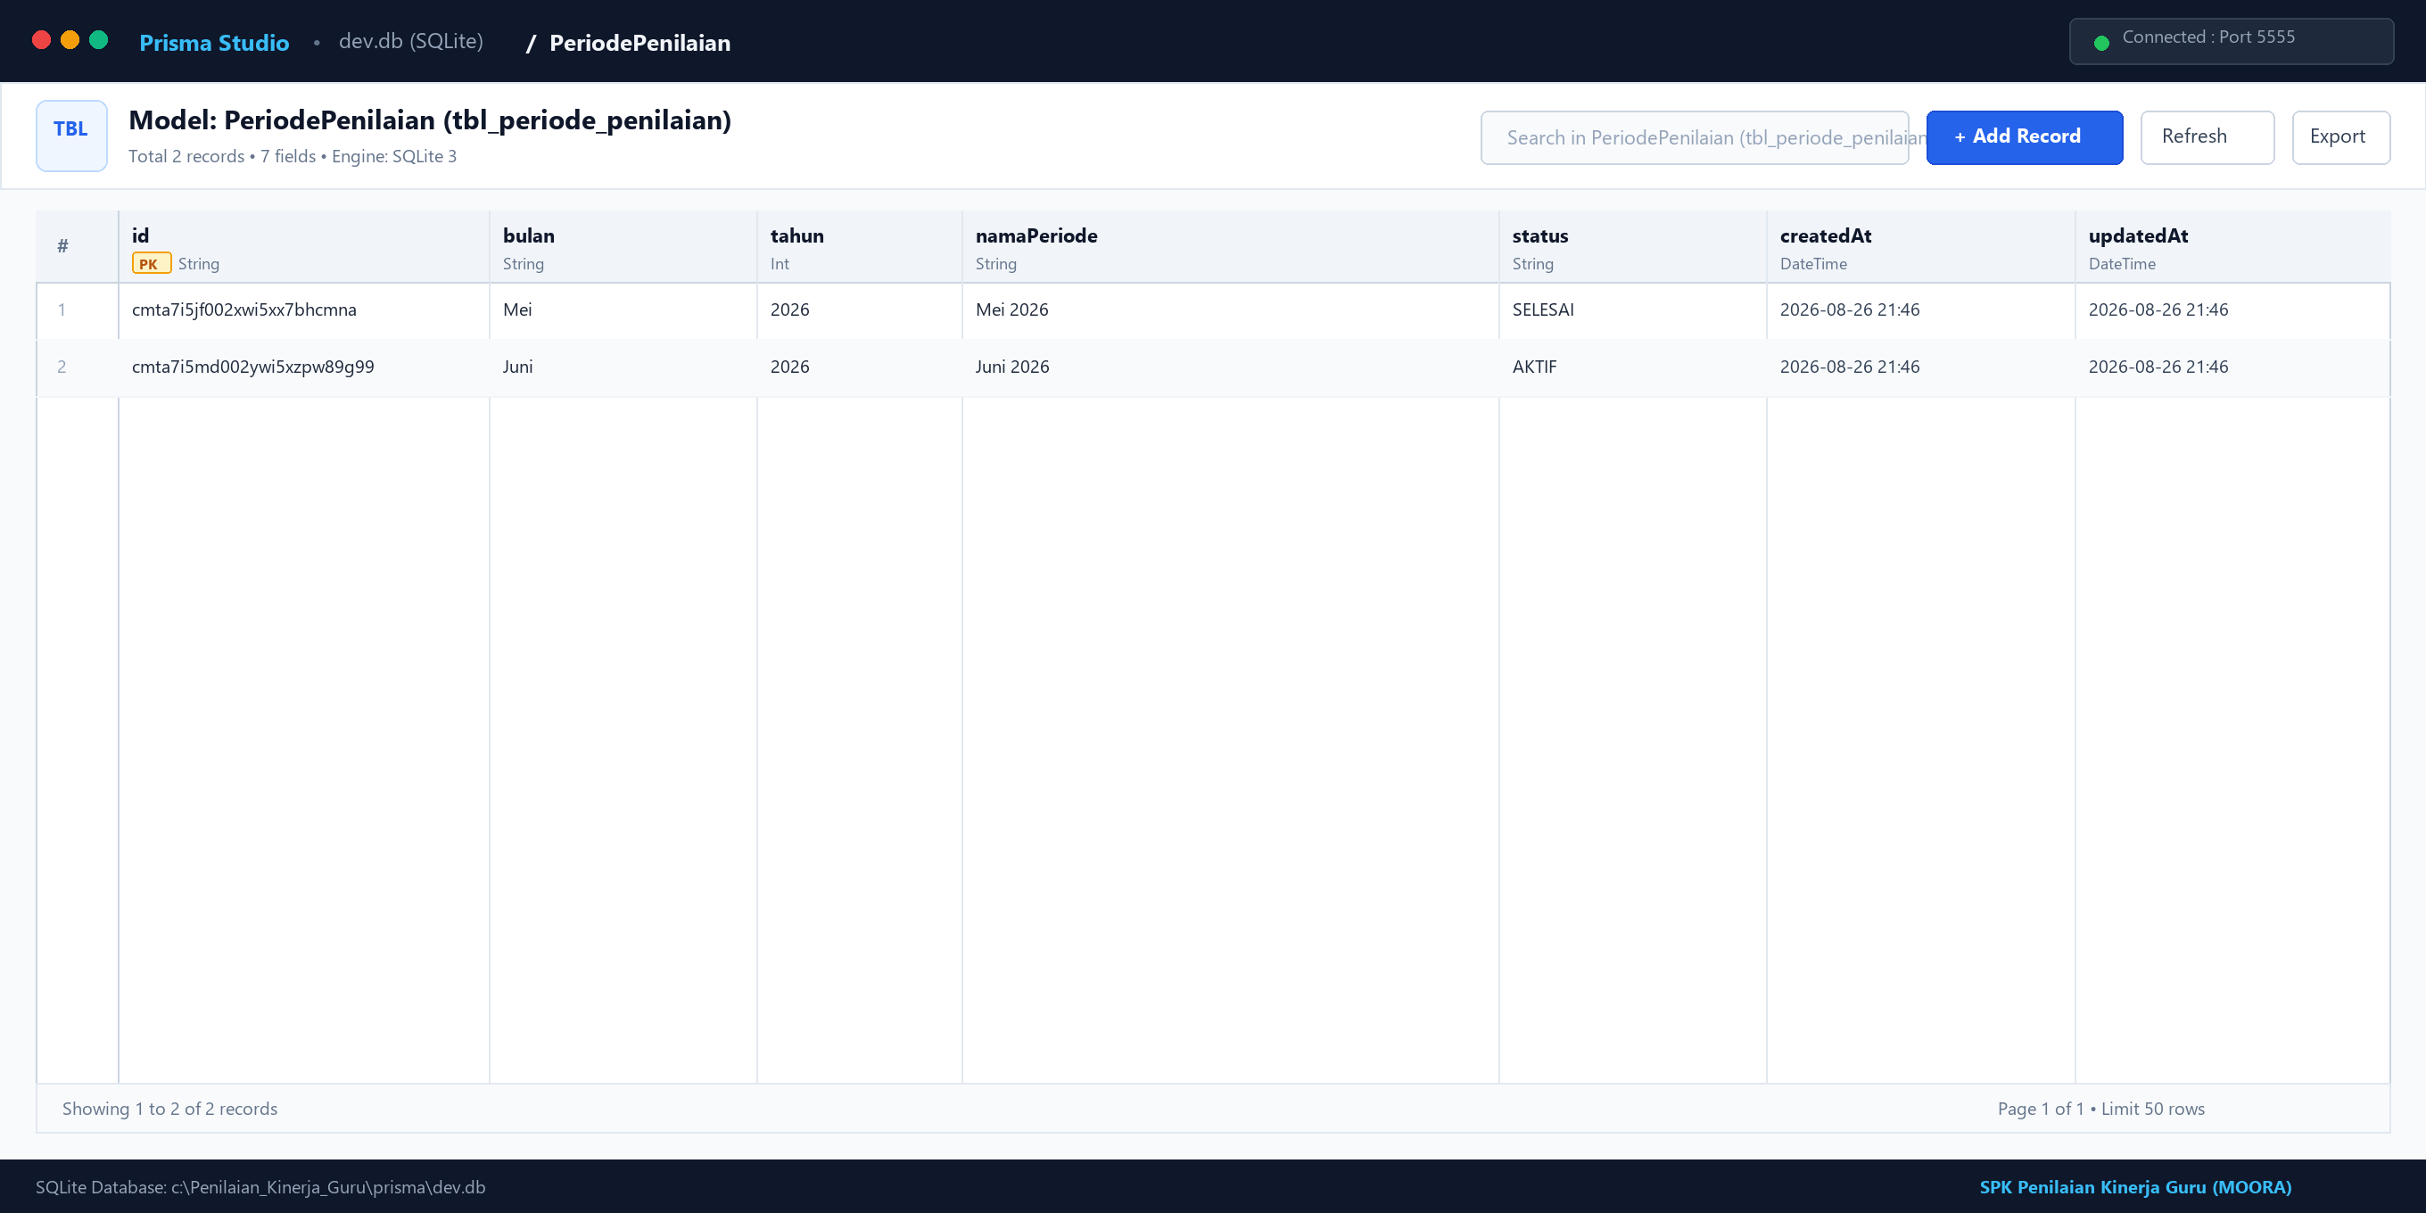
Gambar 5. 6 Implementasi Tabel Periode Penilaian (tbl_periode_penilaian)
5.3.7 Implementasi Tabel Penilaian (tbl_penilaian)
Tabel Penilaian (tbl_penilaian) digunakan untuk menyimpan transaksi evaluasi kinerja setiap guru pada periode tertentu. Tabel ini merekam relasi foreign key guruId ke tabel Guru, periodeId ke tabel Periode Penilaian, nama penilai/evaluator (Kepala Sekolah), status penilaian, serta catatan kualitatif hasil pembinaan. Implementasi data pada tabel Penilaian disajikan pada Gambar 5.7.
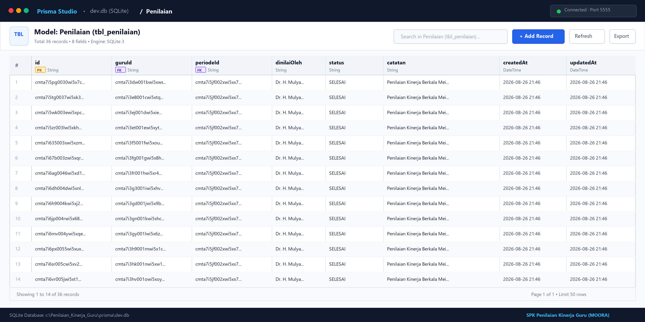
Gambar 5. 7 Implementasi Tabel Penilaian (tbl_penilaian)
5.3.8 Implementasi Tabel Detail Penilaian (tbl_detail_penilaian)
Tabel Detail Penilaian (tbl_detail_penilaian) digunakan untuk menyimpan rincian skor nilai asli (raw score) yang diberikan penilai untuk masing-masing kriteria pada setiap entri penilaian guru (skala nilai 1,0 s.d. 5,0). Data pada tabel ini menjadi input pembentukan matriks keputusan awal (X) pada metode MOORA. Implementasi data pada tabel Detail Penilaian disajikan pada Gambar 5.8.
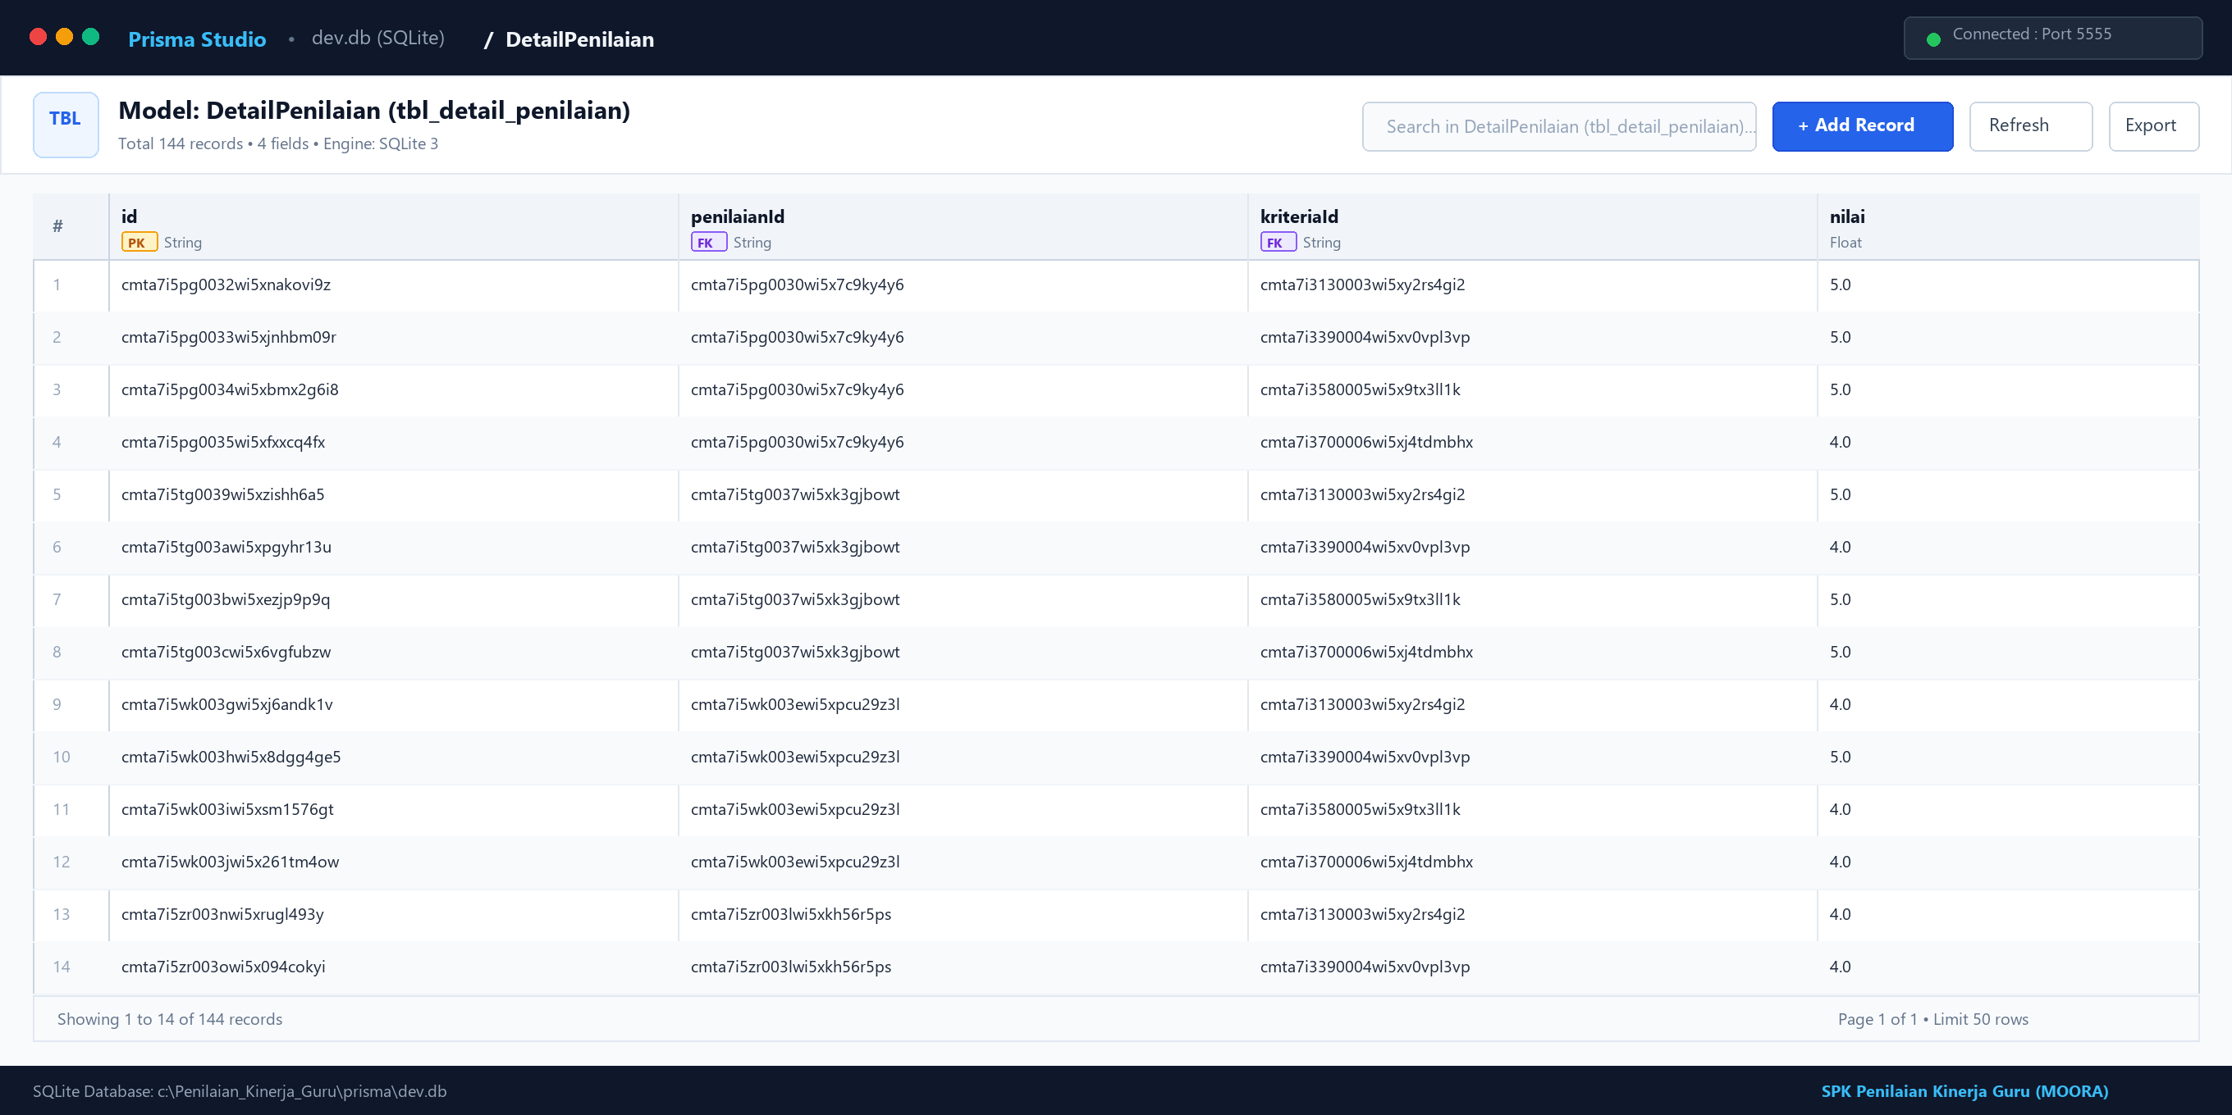
Gambar 5. 8 Implementasi Tabel Detail Penilaian (tbl_detail_penilaian)
5.3.9 Implementasi Tabel Hasil MOORA (tbl_hasil_moora)
Tabel Hasil MOORA (tbl_hasil_moora) digunakan untuk menyimpan nilai akhir preferensi multiobjektif (Yi) yang diperoleh dari hasil kalkulasi optimasi MOORA beserta urutan peringkat (ranking) kinerja guru pada periode penilaian terkait. Implementasi data pada tabel Hasil MOORA disajikan pada Gambar 5.9.
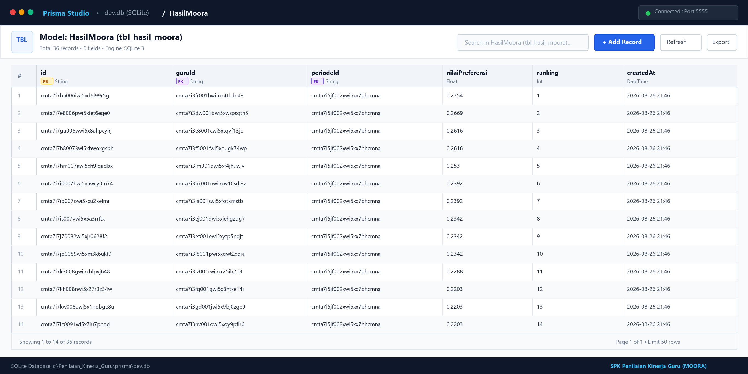
Gambar 5. 9 Implementasi Tabel Hasil MOORA (tbl_hasil_moora)
5.3.10 Implementasi Tabel Detail MOORA (tbl_detail_moora)
Tabel Detail MOORA (tbl_detail_moora) berfungsi untuk menyimpan riwayat jejak tahapan kalkulasi matriks MOORA pada setiap kriteria penilaian, meliputi nilai matriks awal (X), nilai matriks ternormalisasi (X*), bobot preferensi kriteria (W), serta nilai matriks terbobot (W × X*). Implementasi data pada tabel Detail MOORA disajikan pada Gambar 5.10.
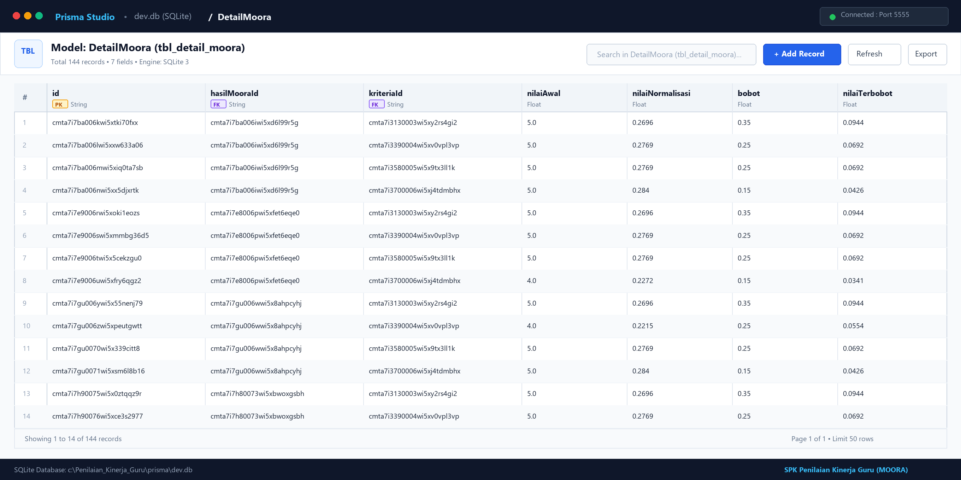
Gambar 5. 10 Implementasi Tabel Detail MOORA (tbl_detail_moora)
5.3.11 Implementasi Tabel Log Aktivitas (tbl_log_aktivitas)
Tabel Log Aktivitas (tbl_log_aktivitas) digunakan untuk merekam jejak audit trail seluruh aktivitas dan transaksi penting yang dilakukan pengguna dalam sistem, mencakup pencatatan user pengakses, modul yang digunakan, deskripsi tindakan, waktu pencatatan (timestamp), dan alamat IP pengguna. Implementasi data pada tabel Log Aktivitas disajikan pada Gambar 5.11.
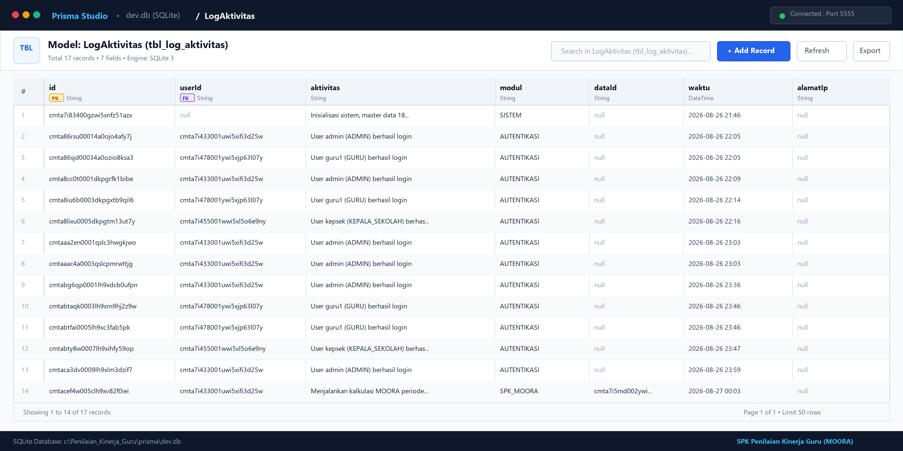
Gambar 5. 11 Implementasi Tabel Log Aktivitas (tbl_log_aktivitas)
5.4. Implementasi Sistem
Implementasi sistem merupakan tahapan realisasi antarmuka pengguna (*user interface*) berbasis web yang dibangun menggunakan framework Next.js, bahasa pemrograman TypeScript, dan utilitas Tailwind CSS. Antarmuka sistem dirancang responsif, modern, dan interaktif sesuai dengan kebutuhan masing-masing hak akses pengguna (Administrator, Kepala Sekolah, dan Guru). Berikut merupakan penjelasan dan visualisasi hasil implementasi antarmuka pada Sistem Pendukung Keputusan Penilaian Kinerja Guru SMA Al-Ihsan Boarding School:
5.4.1 Implementasi Antarmuka Halaman Login
Implementasi antarmuka Halaman Login merupakan gerbang autentikasi dan otorisasi terpusat (multilevel login) bagi seluruh aktor pengguna sistem (Administrator, Kepala Sekolah, dan Guru). Halaman ini memvalidasi kredensial username dan password yang telah diamankan menggunakan token sesi dan enkripsi kata sandi. Tampilan antarmuka Halaman Login disajikan pada Gambar 5.12.
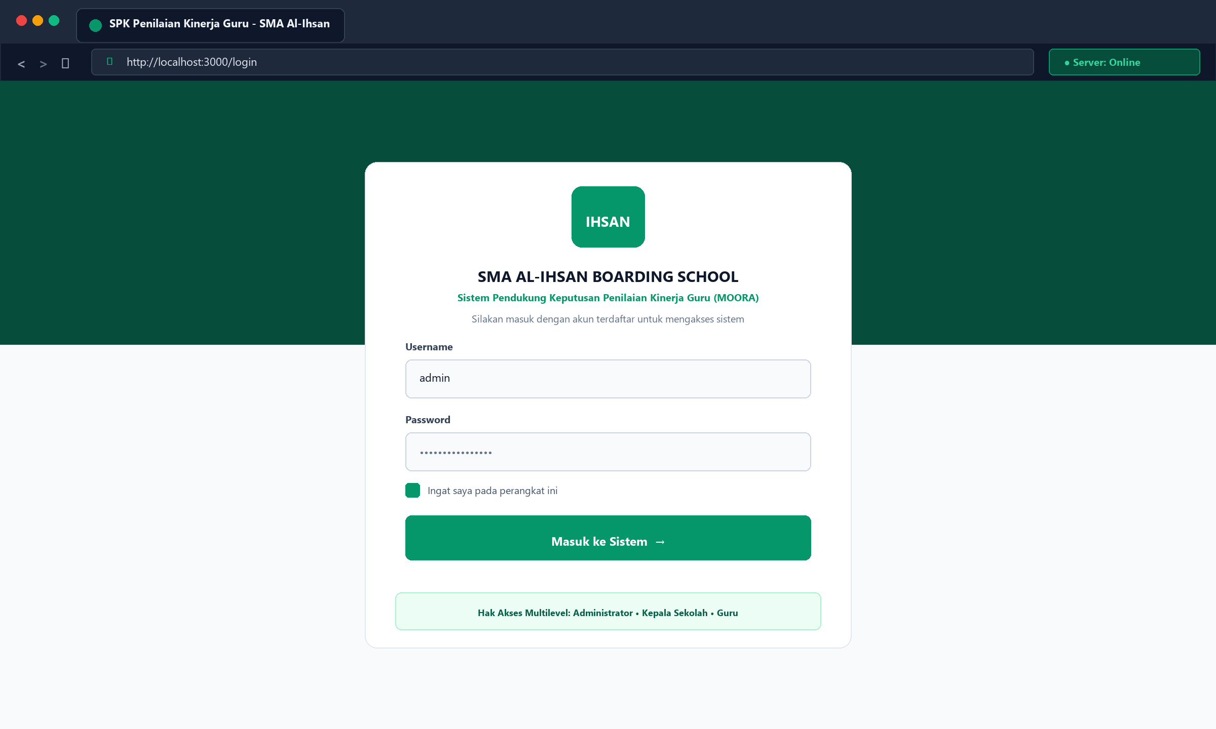
Gambar 5. 12 Implementasi Antarmuka Halaman Login
5.4.2 Implementasi Antarmuka Dashboard Administrator
Implementasi antarmuka Dashboard Administrator berfungsi sebagai pusat kendali utama (command center) yang menampilkan ringkasan data statistik sistem secara real-time, meliputi 4 kartu statistik guru dan periode, bilah progres status kelengkapan penilaian kriteria MOORA (100% lengkap), visualisasi 3 besar guru terbaik, serta riwayat log aktivitas sistem terbaru. Tampilan antarmuka Dashboard Administrator disajikan pada Gambar 5.13.
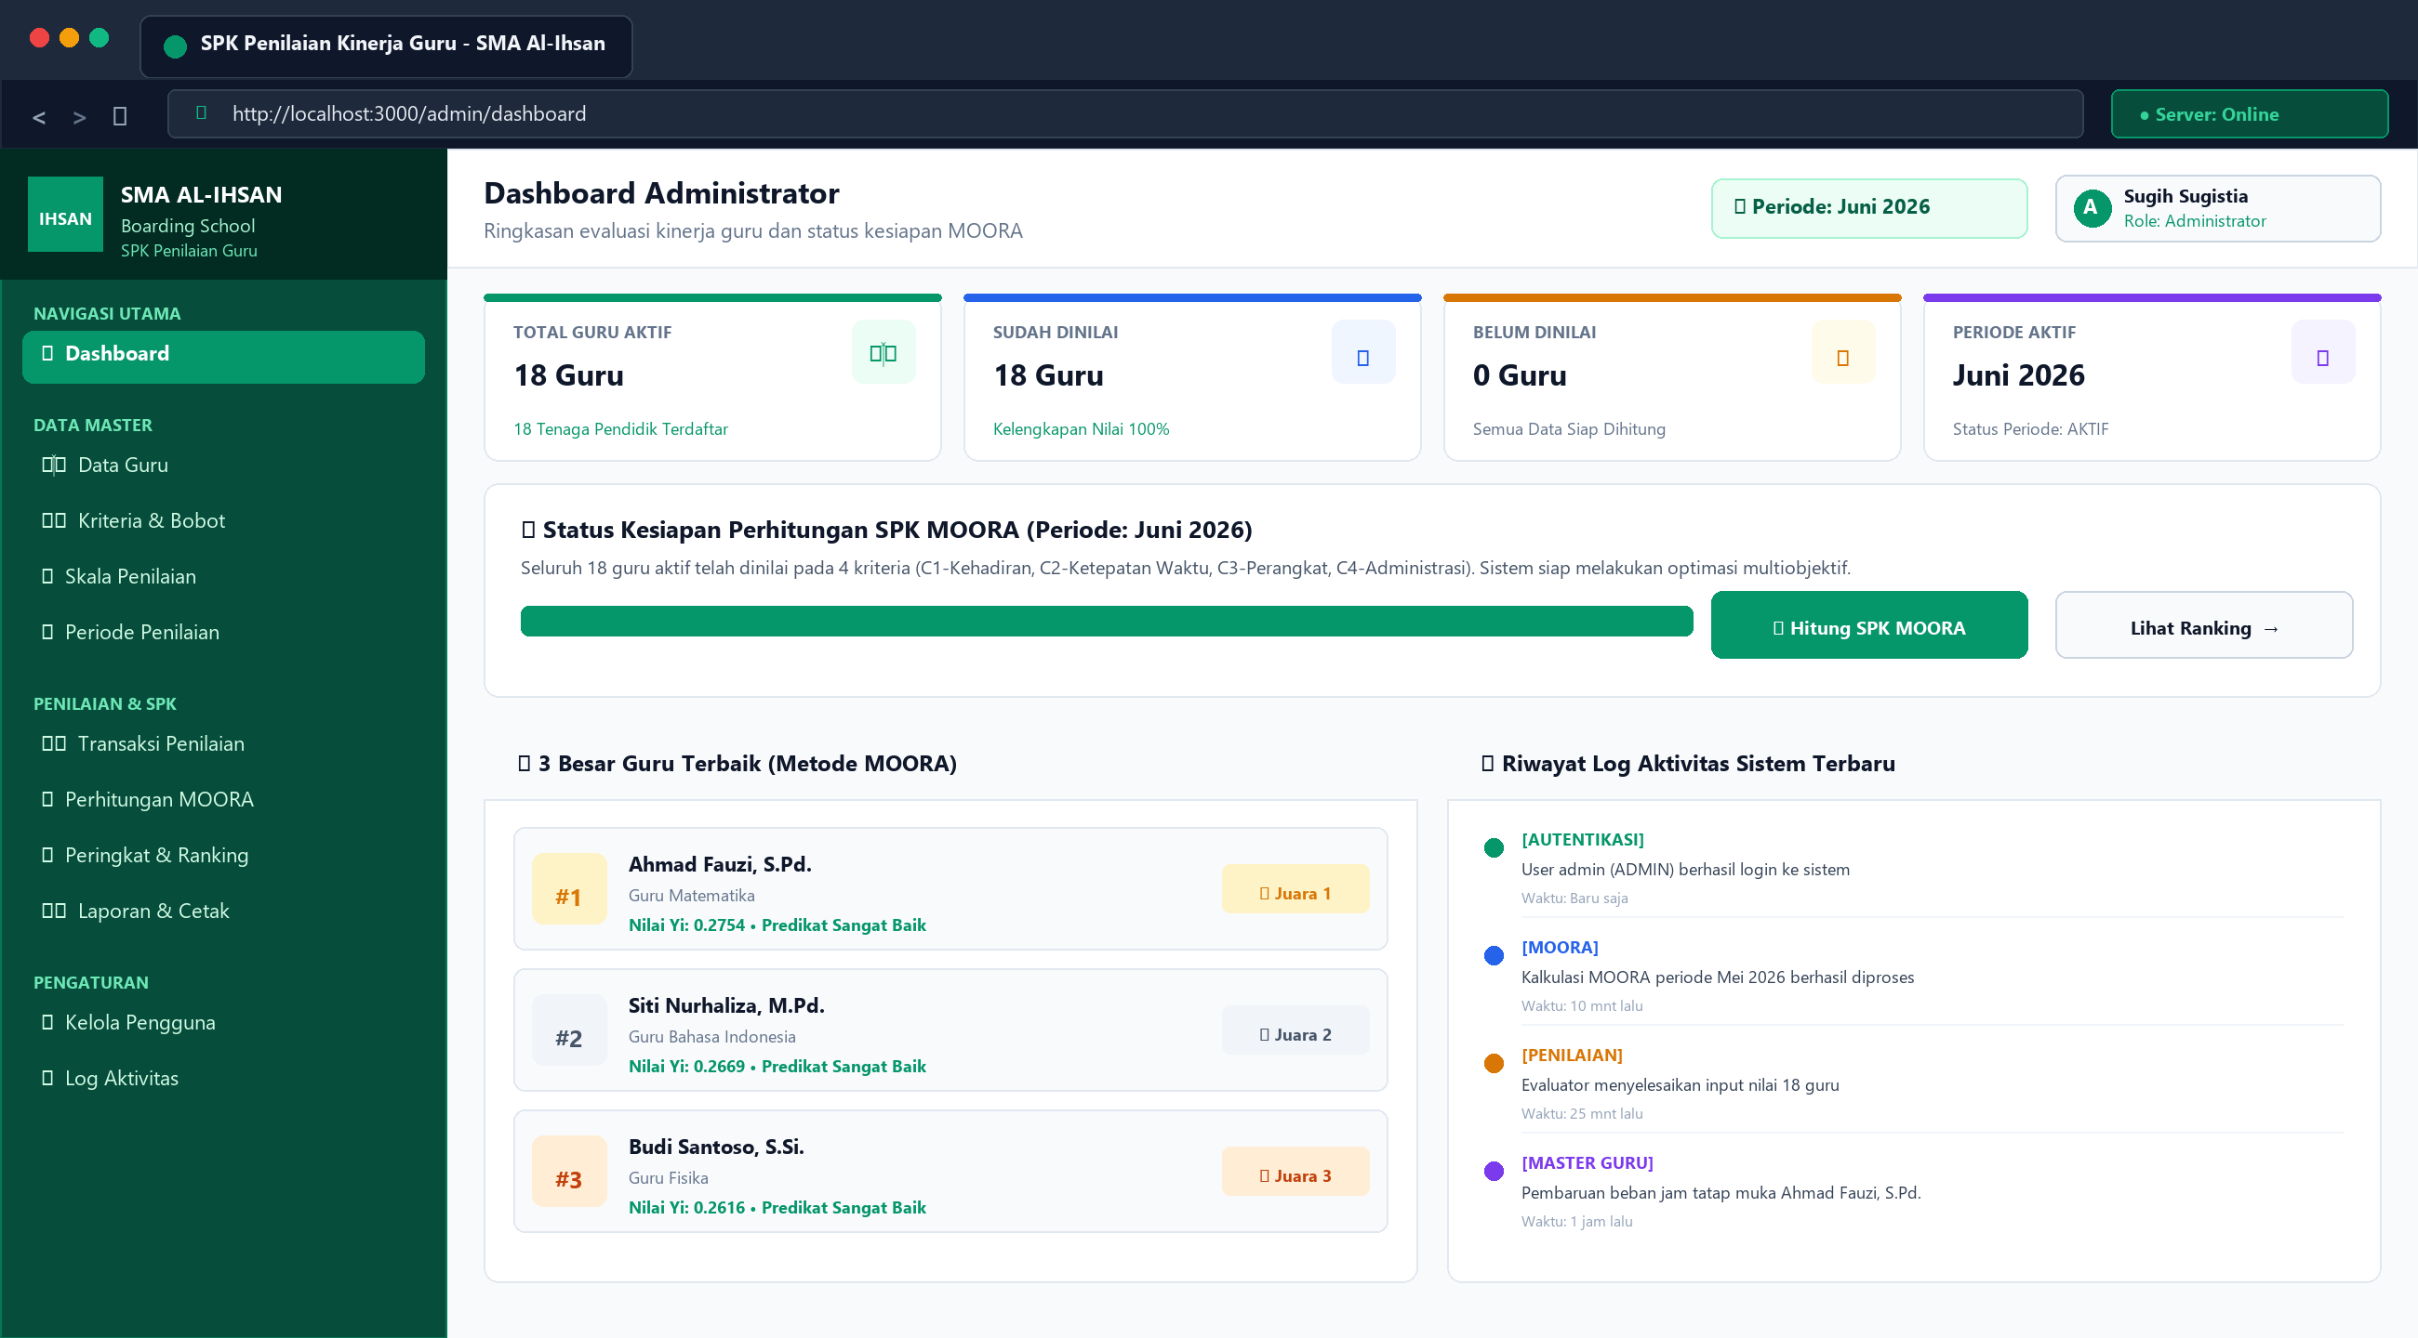
Gambar 5. 13 Implementasi Antarmuka Dashboard Administrator
5.4.3 Implementasi Antarmuka Kelola Data Guru
Implementasi antarmuka Kelola Data Guru digunakan oleh Administrator untuk mengelola seluruh data master tenaga pendidik yang menjadi alternatif dalam evaluasi kinerja di SMA Al-Ihsan Boarding School. Halaman ini menyediakan kontrol pencarian cepat, tombol penambahan guru baru, serta tabel rincian NIP, nama guru, tugas mengajar, tugas tambahan, dan beban jam ajar. Tampilan antarmuka Kelola Data Guru disajikan pada Gambar 5.14.
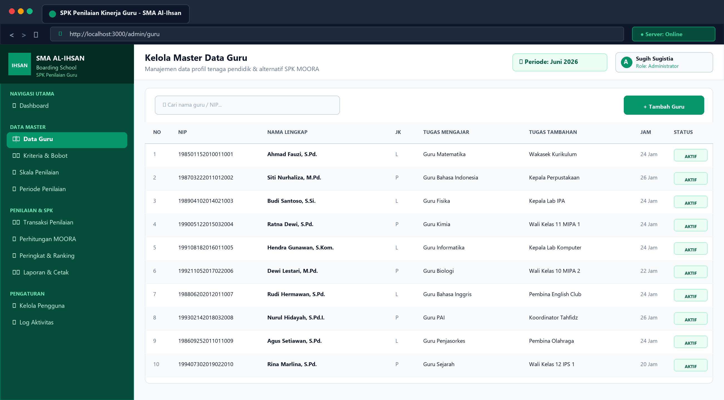
Gambar 5. 14 Implementasi Antarmuka Kelola Data Guru
5.4.4 Implementasi Antarmuka Kelola Kriteria & Bobot
Implementasi antarmuka Kelola Kriteria & Bobot berfungsi untuk mengonfigurasi parameter kriteria evaluasi kinerja guru (C1 Kehadiran, C2 Ketepatan Waktu, C3 Kelengkapan Perangkat Pembelajaran, dan C4 Kelengkapan Administrasi Penilaian). Halaman ini memuat validasi otomatis total akumulasi bobot preferensi (total 1,00) serta status sifat atribut Benefit. Tampilan antarmuka Kelola Kriteria & Bobot disajikan pada Gambar 5.15.
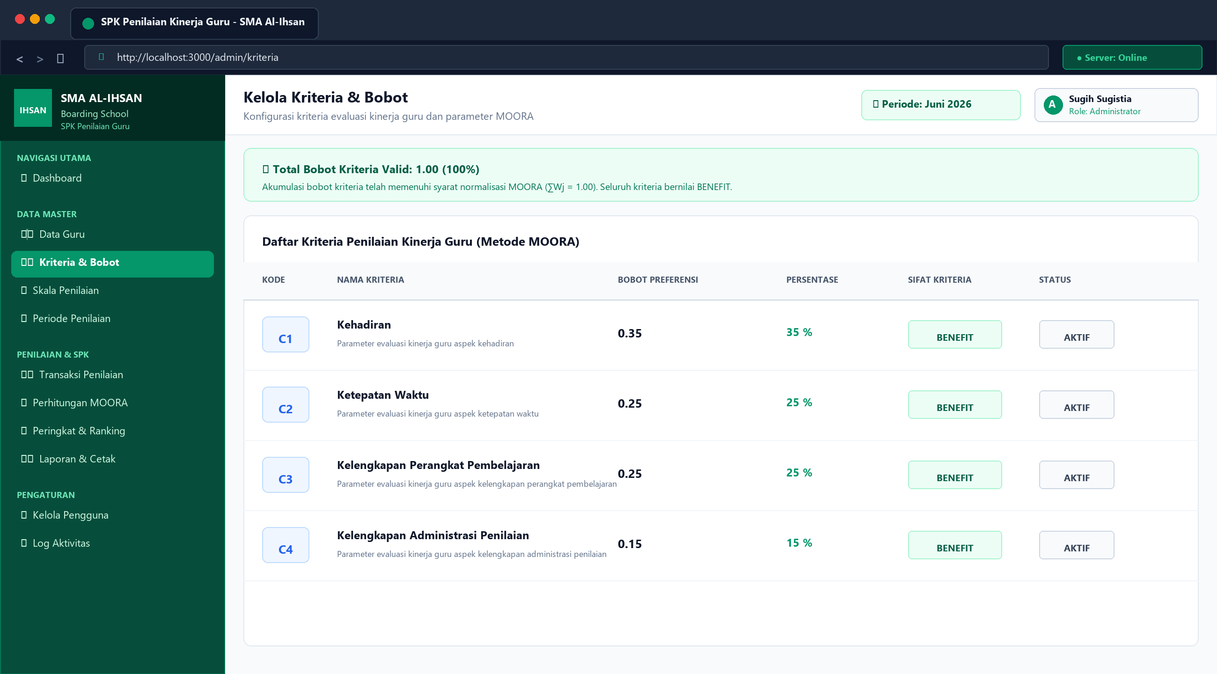
Gambar 5. 15 Implementasi Antarmuka Kelola Kriteria & Bobot
5.4.5 Implementasi Antarmuka Kelola Skala Penilaian / Rubrik
Implementasi antarmuka Kelola Skala Penilaian digunakan untuk mengelola rubrik sub-kriteria dan pedoman indikator skor kuantitatif (skala 1 sampai 5) pada masing-masing kriteria evaluasi. Pengelompokan rubrik disajikan melalui sistem tabulasi kriteria yang memuat skor numerik, label predikat (Sangat Kurang hingga Sangat Baik), serta deskripsi indikator ketercapaian kompetensi. Tampilan antarmuka Kelola Skala Penilaian disajikan pada Gambar 5.16.
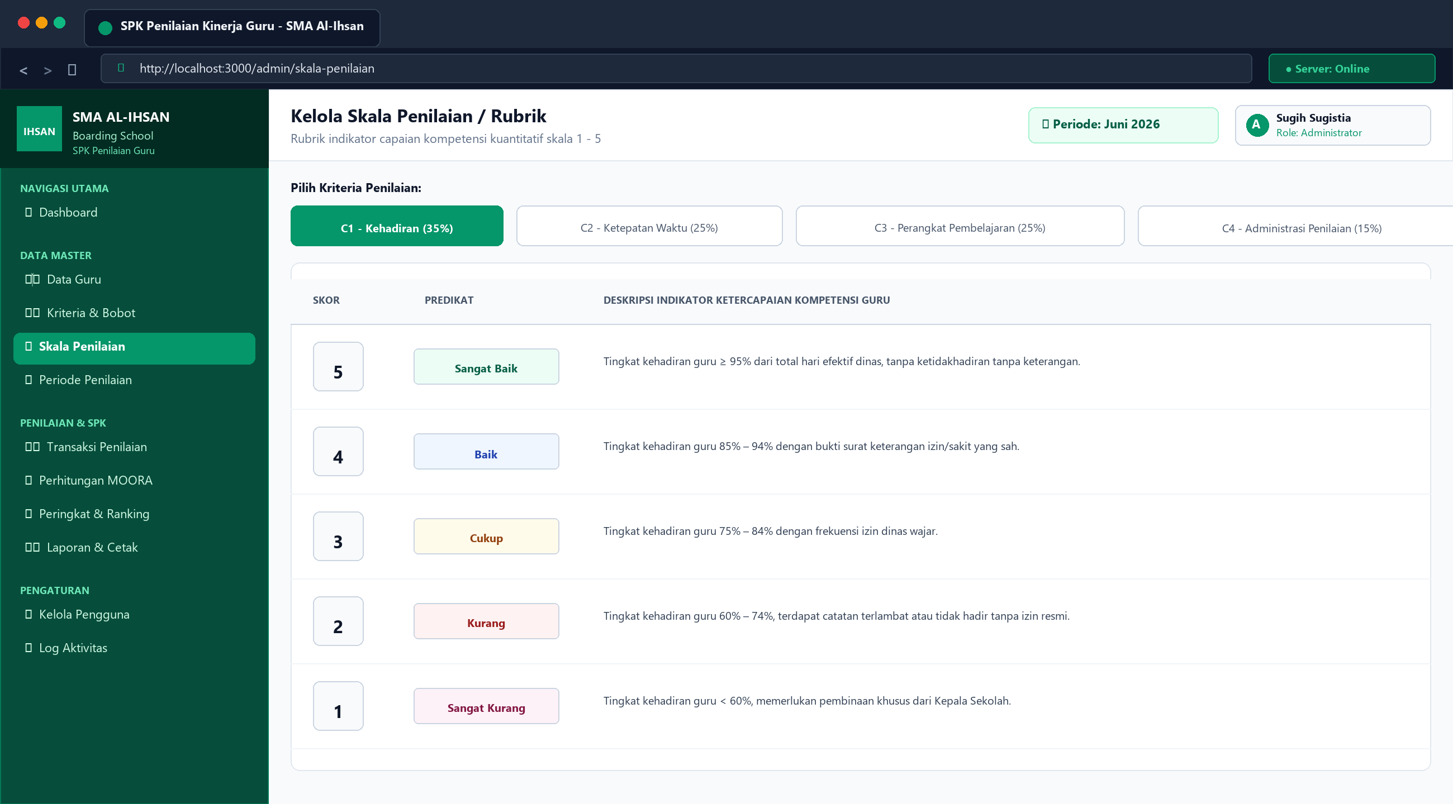
Gambar 5. 16 Implementasi Antarmuka Kelola Skala Penilaian / Rubrik
5.4.6 Implementasi Antarmuka Kelola Periode Penilaian
Implementasi antarmuka Kelola Periode Penilaian berfungsi untuk mengorganisasi dan mengontrol jadwal siklus evaluasi kinerja guru secara berkala. Administrator dapat membuat agenda periode baru, memantau progres kelengkapan penilaian per periode, serta mengarsipkan riwayat periode yang telah berstatus SELESAI. Tampilan antarmuka Kelola Periode Penilaian disajikan pada Gambar 5.17.
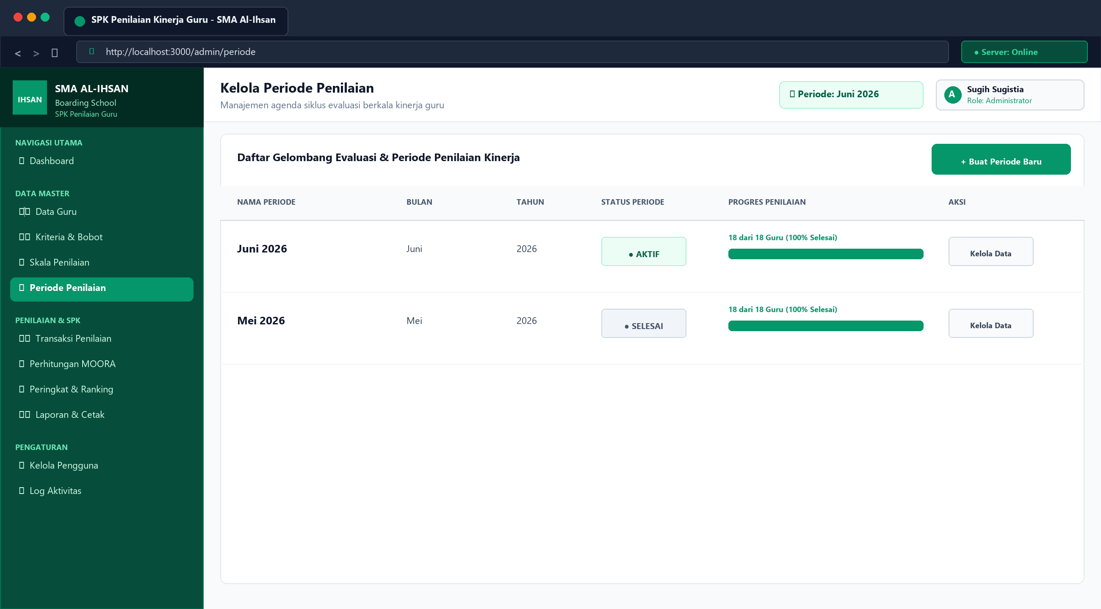
Gambar 5. 17 Implementasi Antarmuka Kelola Periode Penilaian
5.4.7 Implementasi Antarmuka Proses Perhitungan SPK MOORA
Implementasi antarmuka Proses Perhitungan SPK MOORA menyajikan transparansi seluruh tahapan kalkulasi algoritma metode MOORA secara interaktif melalui sistem tabulasi, meliputi: Matriks Keputusan (X), Matriks Ternormalisasi (X*), Matriks Terbobot (W × X*), hingga kalkulasi Nilai Preferensi Optimasi Multiobjektif (Yi). Tampilan antarmuka Proses Perhitungan MOORA disajikan pada Gambar 5.18.
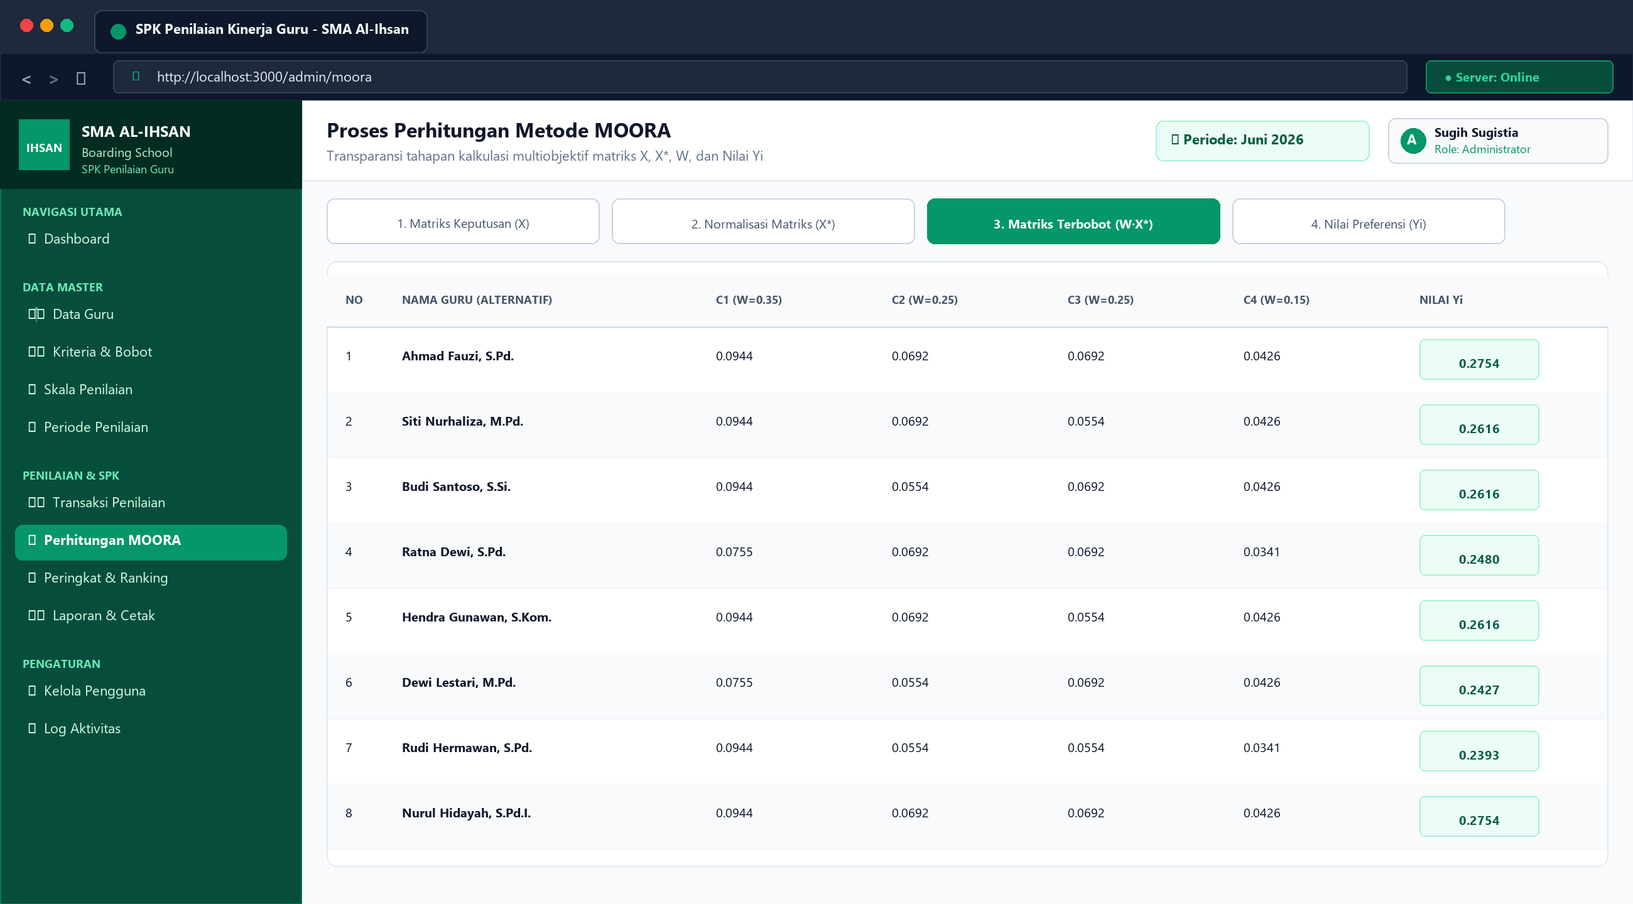
Gambar 5. 18 Implementasi Antarmuka Proses Perhitungan SPK MOORA
5.4.8 Implementasi Antarmuka Peringkat & Hasil Ranking Guru
Implementasi antarmuka Peringkat & Hasil Ranking Guru menyajikan hasil akhir evaluasi kinerja guru yang telah diurutkan dari nilai preferensi Yi tertinggi hingga terendah. Halaman ini memvisualisasikan podium 3 besar guru terbaik serta tabel daftar peringkat lengkap dengan predikat capaian kinerja guru. Tampilan antarmuka Peringkat & Hasil Ranking Guru disajikan pada Gambar 5.19.
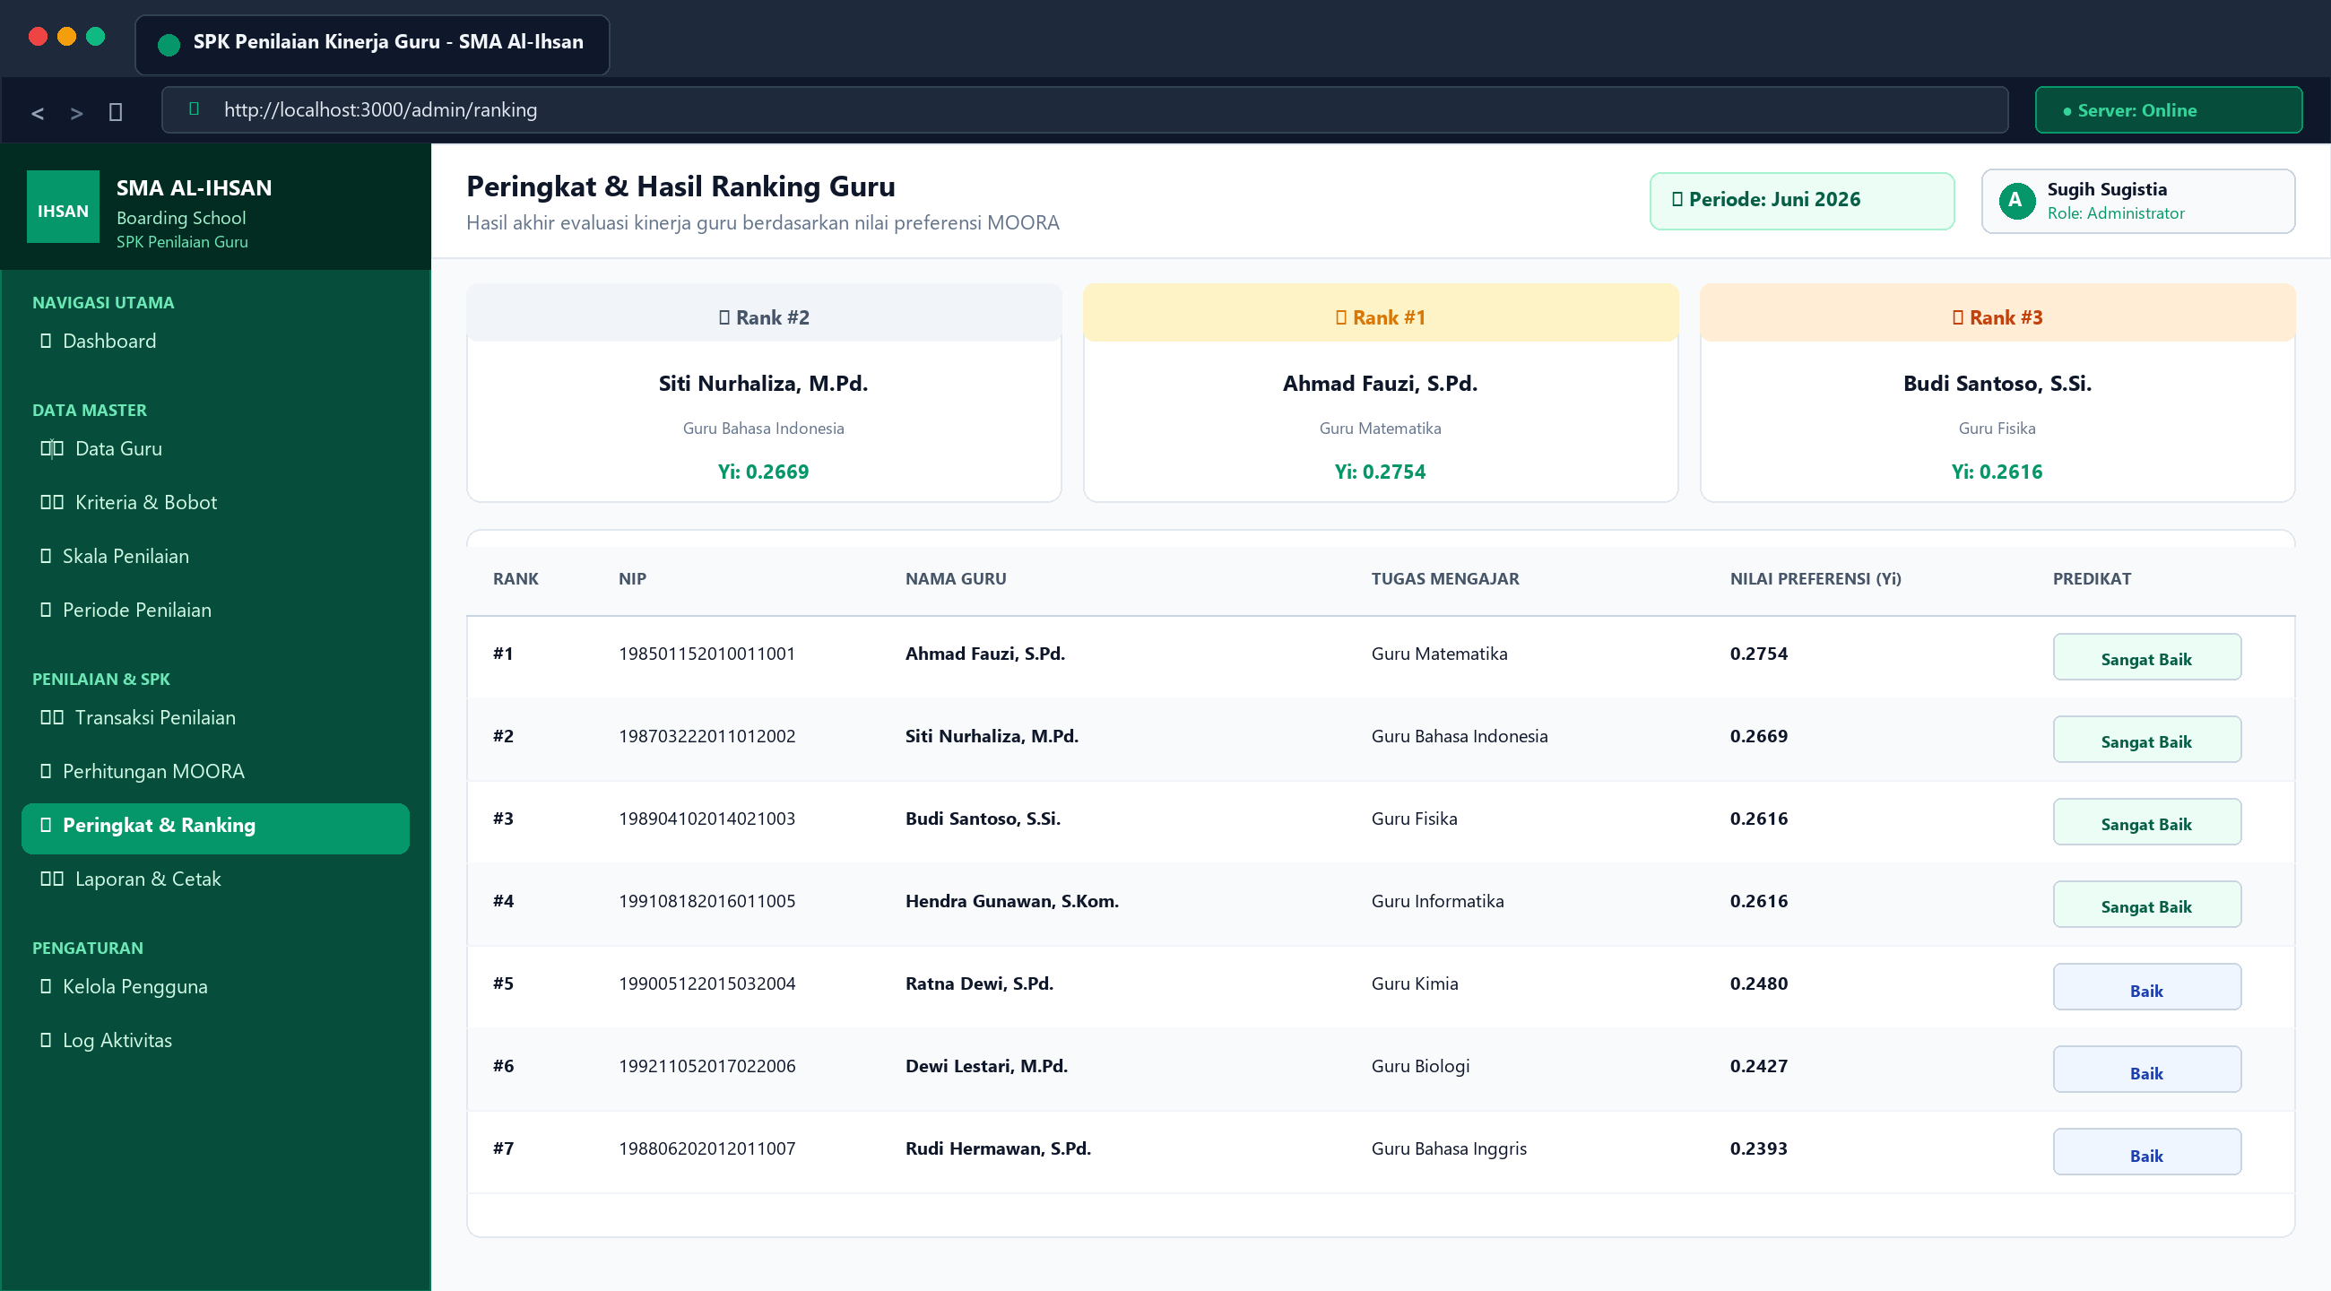
Gambar 5. 19 Implementasi Antarmuka Peringkat & Hasil Ranking Guru
5.4.9 Implementasi Antarmuka Laporan & Cetak Rekapitulasi
Implementasi antarmuka Laporan & Cetak Rekapitulasi berfungsi untuk mencetak dan mengekspor rekapitulasi penilaian kinerja guru ke dalam format dokumen resmi PDF (lengkap dengan lembar pengesahan dan tanda tangan Kepala Sekolah) serta berkas spreadsheet Microsoft Excel (.xlsx). Tampilan antarmuka Laporan & Cetak Rekapitulasi disajikan pada Gambar 5.20.
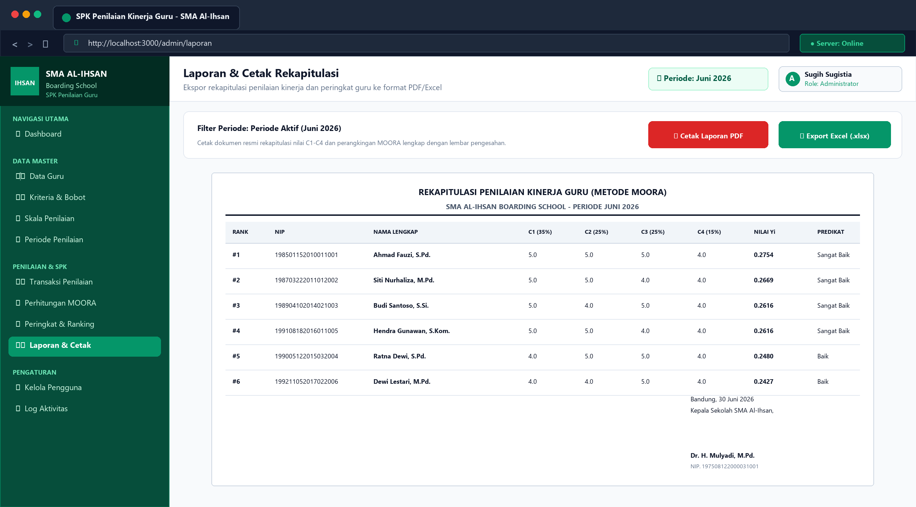
Gambar 5. 20 Implementasi Antarmuka Laporan & Cetak Rekapitulasi
5.4.10 Implementasi Antarmuka Kelola Akun Pengguna / User
Implementasi antarmuka Kelola Akun Pengguna digunakan oleh Administrator untuk mengelola hak akses akun pengguna sistem, menetapkan tingkat peran (Role ADMIN, KEPALA_SEKOLAH, atau GURU), menghubungkan akun guru dengan data master profil guru, serta melakukan tindakan reset password. Tampilan antarmuka Kelola Akun Pengguna disajikan pada Gambar 5.21.
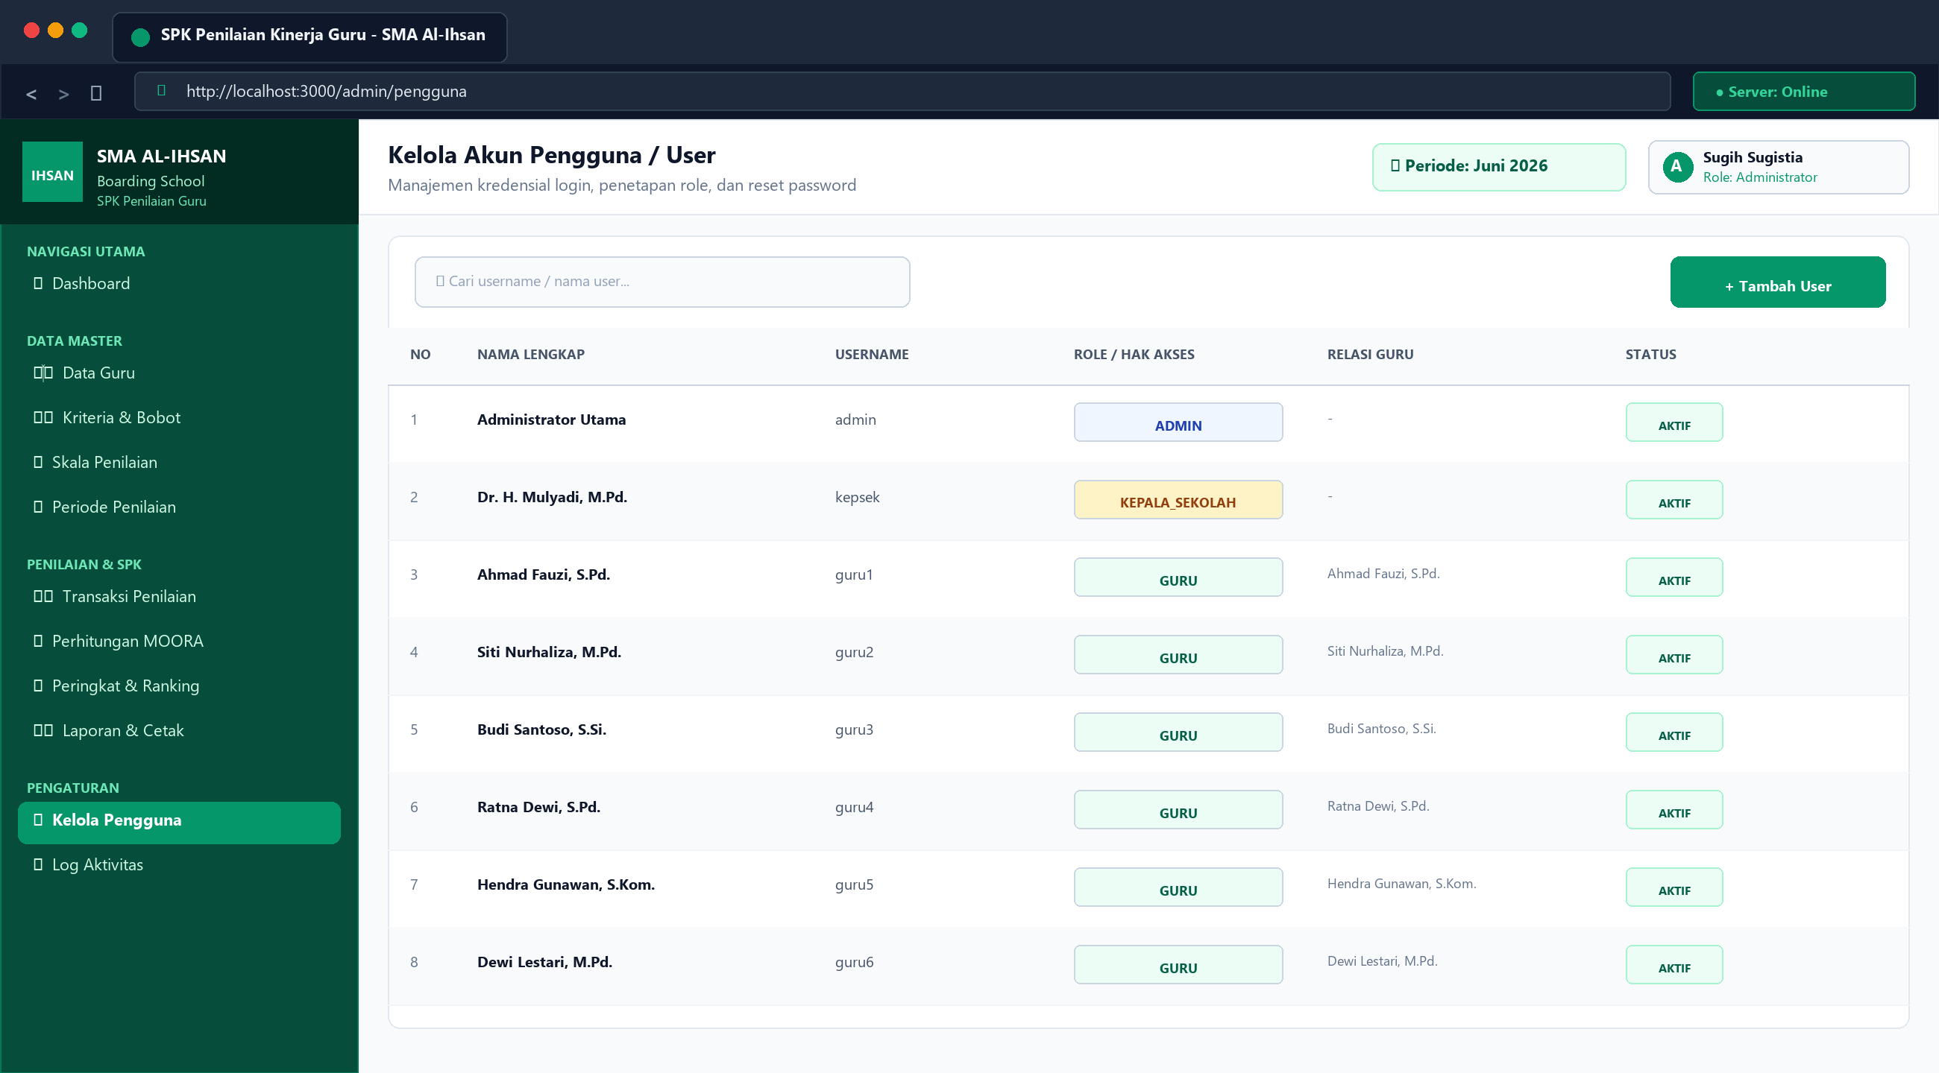
Gambar 5. 21 Implementasi Antarmuka Kelola Akun Pengguna / User
5.4.11 Implementasi Antarmuka Dashboard Kepala Sekolah
Implementasi antarmuka Dashboard Kepala Sekolah berfungsi sebagai pusat monitoring evaluasi kinerja guru dan pengesahan rekomendasi keputusan metode MOORA bagi pimpinan sekolah. Halaman ini memuat ringkasan 4 kartu statistik progres evaluasi guru, grafik kesiapan data, podium 3 besar rekomendasi guru berkinerja terbaik, serta menu navigasi khusus evaluator. Tampilan antarmuka Dashboard Kepala Sekolah disajikan pada Gambar 5.22.
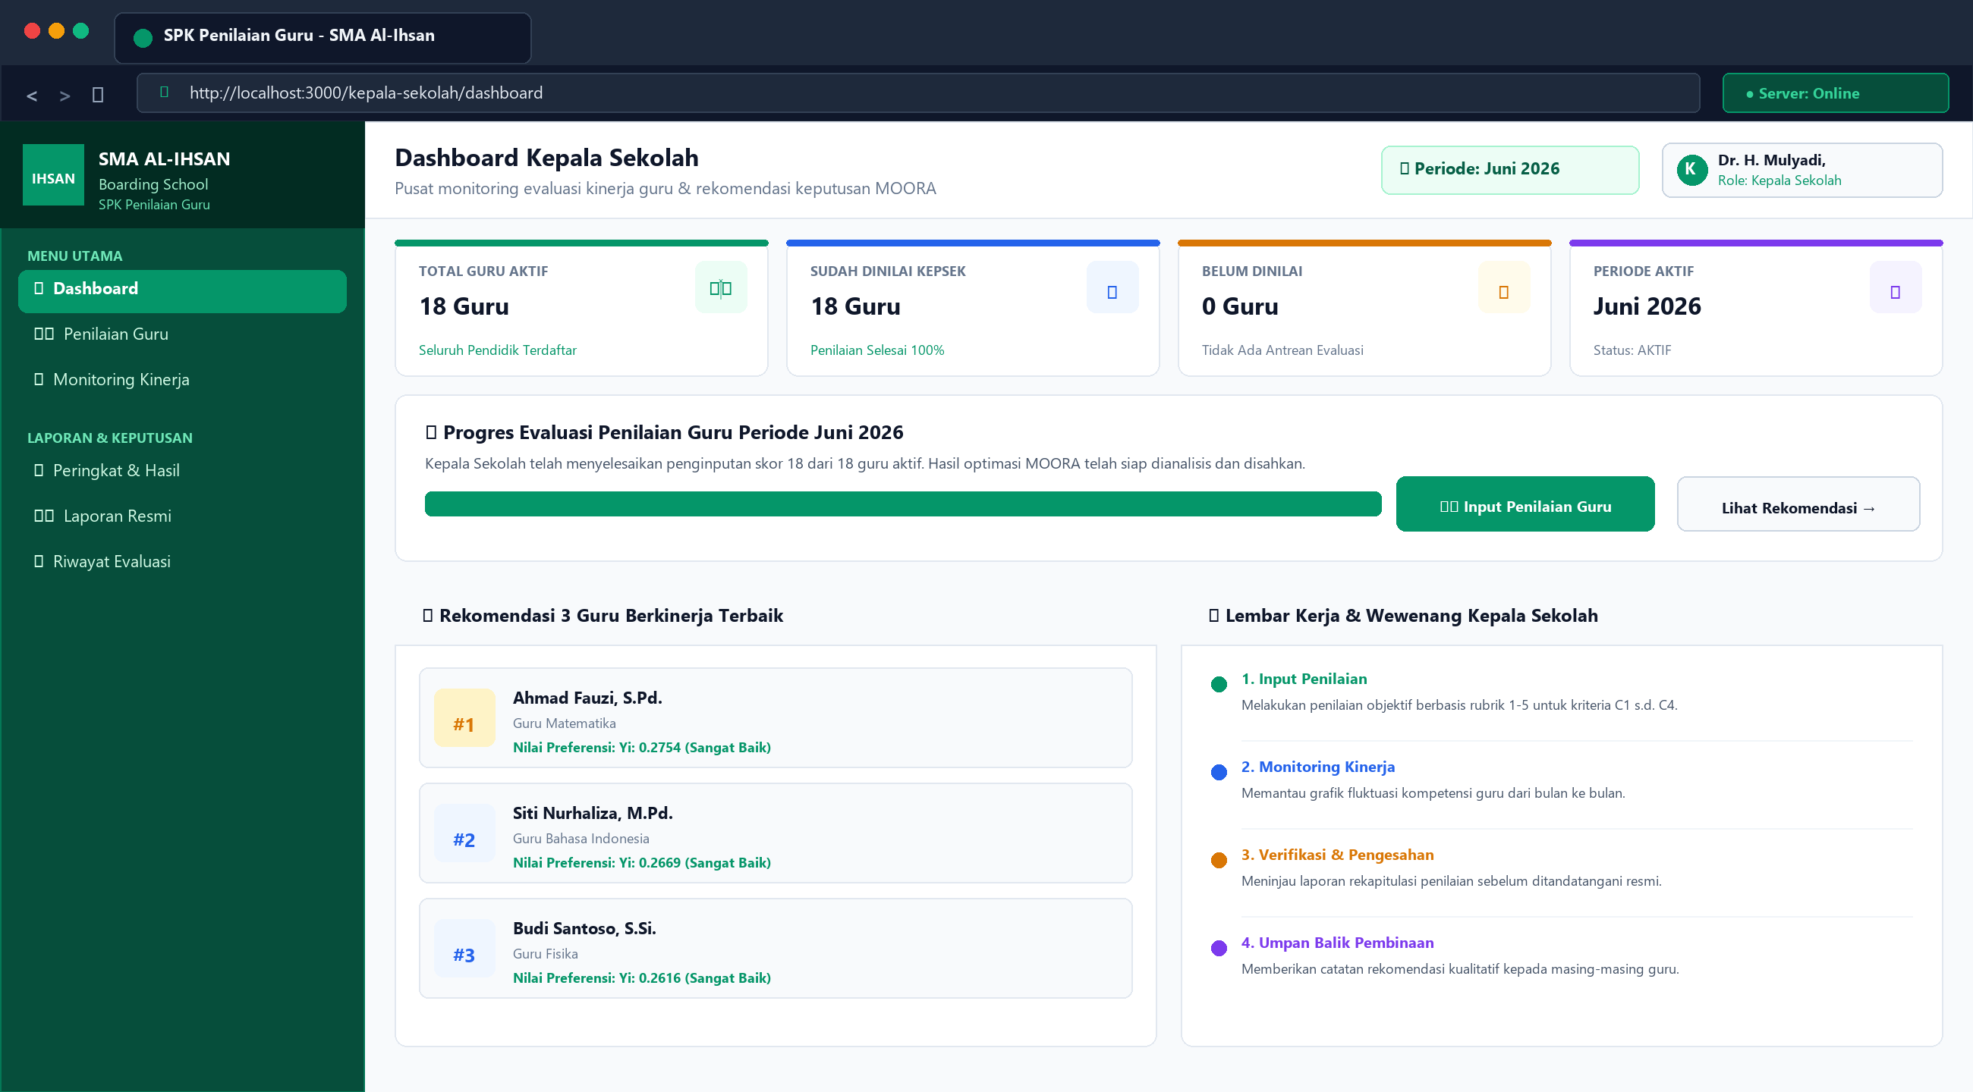
Gambar 5. 22 Implementasi Antarmuka Dashboard Kepala Sekolah
5.4.12 Implementasi Antarmuka Form Transaksi Penilaian Kinerja Guru oleh Kepala Sekolah
Implementasi antarmuka Form Transaksi Penilaian Kinerja Guru digunakan secara khusus oleh Kepala Sekolah untuk menginput nilai evaluasi terhadap setiap guru pada periode aktif. Form ini memuat ringkasan identitas dan beban mengajar guru, opsi pemilihan skor rubrik skala 1 sampai 5 untuk kriteria C1 s.d. C4, serta area catatan rekomendasi kualitatif pembinaan. Tampilan antarmuka Form Penilaian disajikan pada Gambar 5.23.
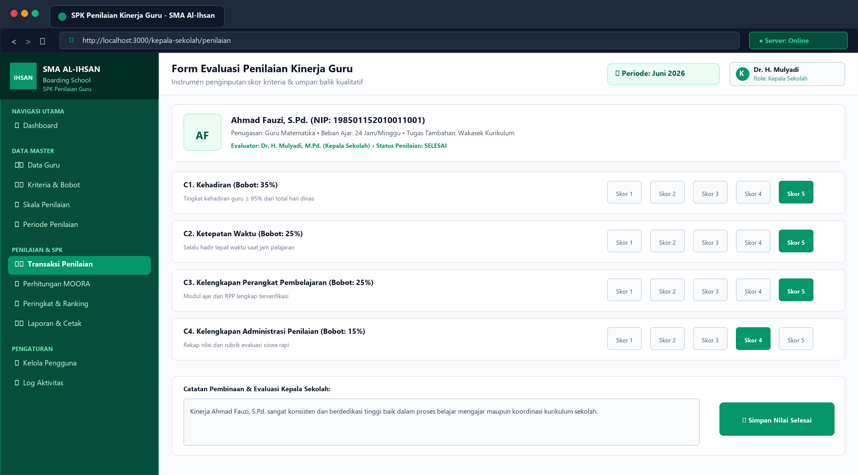
Gambar 5. 23 Implementasi Antarmuka Form Transaksi Penilaian Kinerja Guru oleh Kepala Sekolah
5.4.13 Implementasi Antarmuka Monitoring & Analisis Kinerja Guru
Implementasi antarmuka Monitoring Kinerja Guru digunakan oleh Kepala Sekolah untuk menganalisis grafik perkembangan nilai kompetensi dan nilai preferensi MOORA guru dari satu periode ke periode berikutnya. Halaman ini menyediakan pilihan selektor guru dan visualisasi grafik garis tren ketercapaian kriteria C1, C2, C3, dan C4 secara komparatif. Tampilan antarmuka Monitoring Kinerja Guru disajikan pada Gambar 5.24.
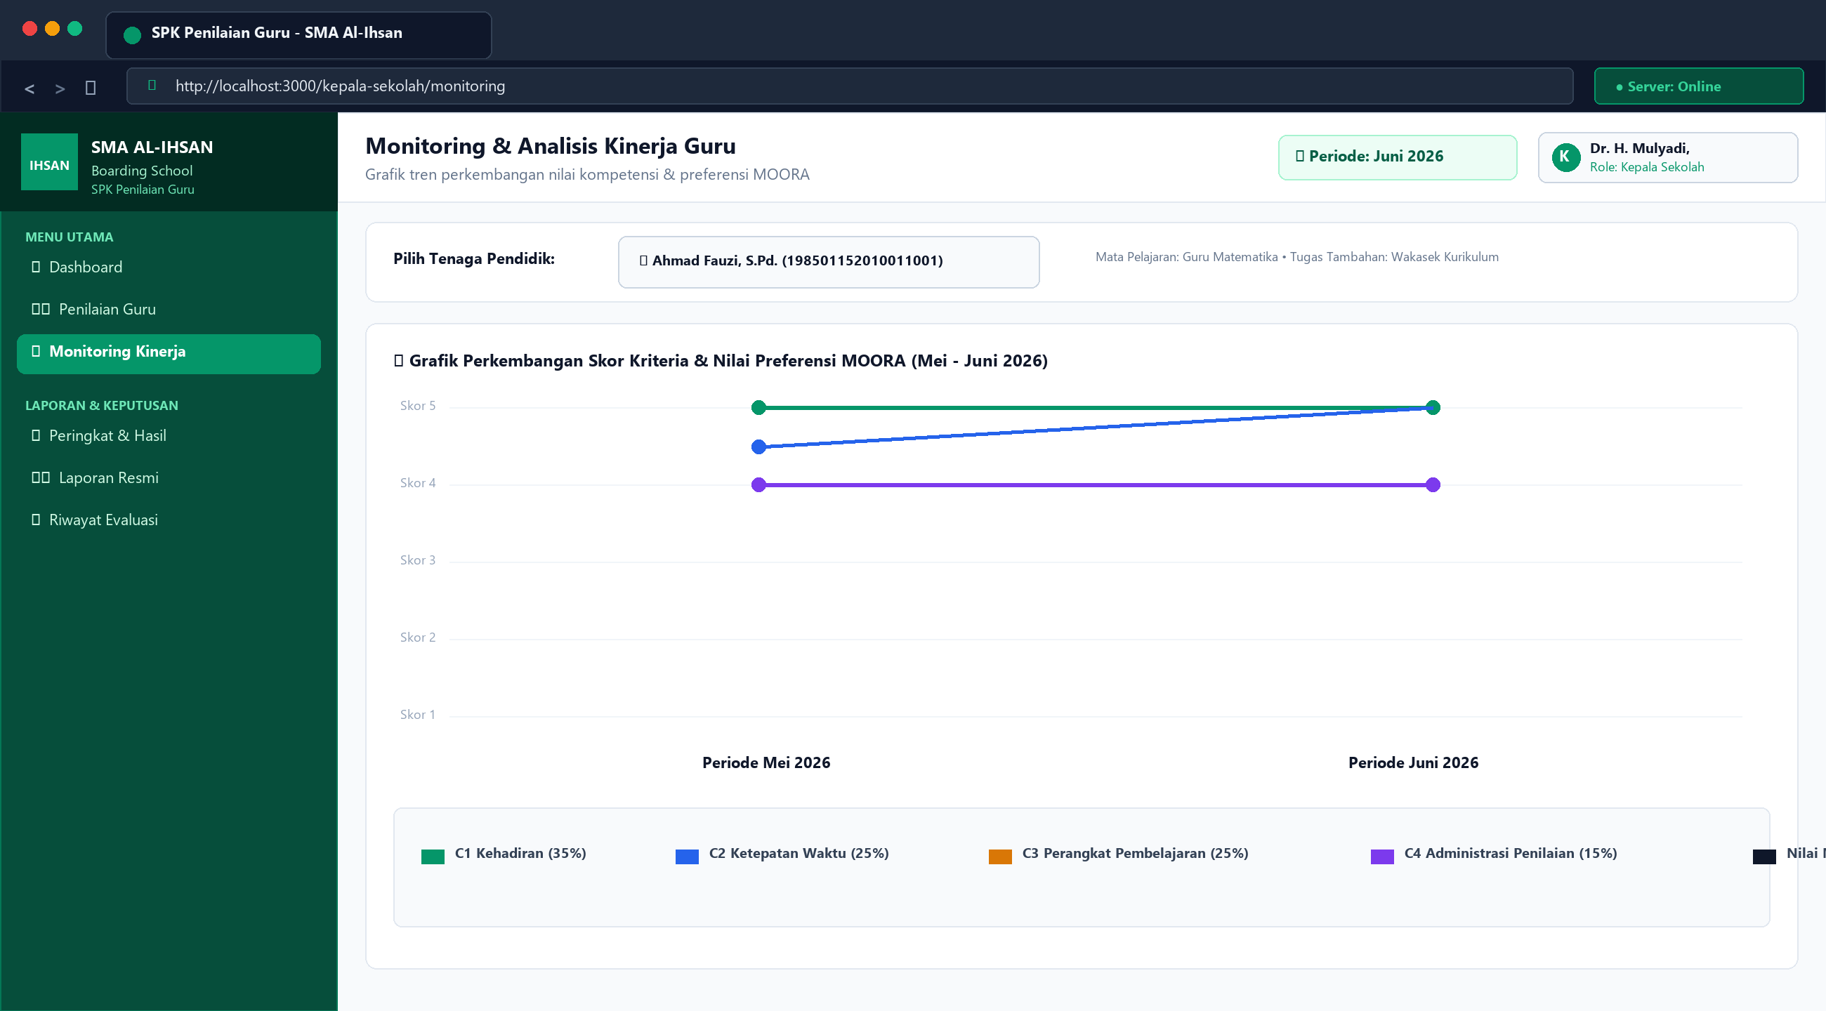
Gambar 5. 24 Implementasi Antarmuka Monitoring & Analisis Kinerja Guru
5.4.14 Implementasi Antarmuka Dashboard & Profil Mandiri Guru
Implementasi antarmuka Dashboard & Profil Mandiri Guru berfungsi sebagai portal mandiri bagi tenaga pendidik (guru) untuk melihat ringkasan biodata profil kedinasan, beban jam mengajar, kartu perolehan skor kriteria (C1-C4), hasil nilai akhir preferensi Yi dan posisi ranking mandiri, serta catatan umpan balik evaluasi dari Kepala Sekolah. Tampilan antarmuka Dashboard & Profil Mandiri Guru disajikan pada Gambar 5.25.
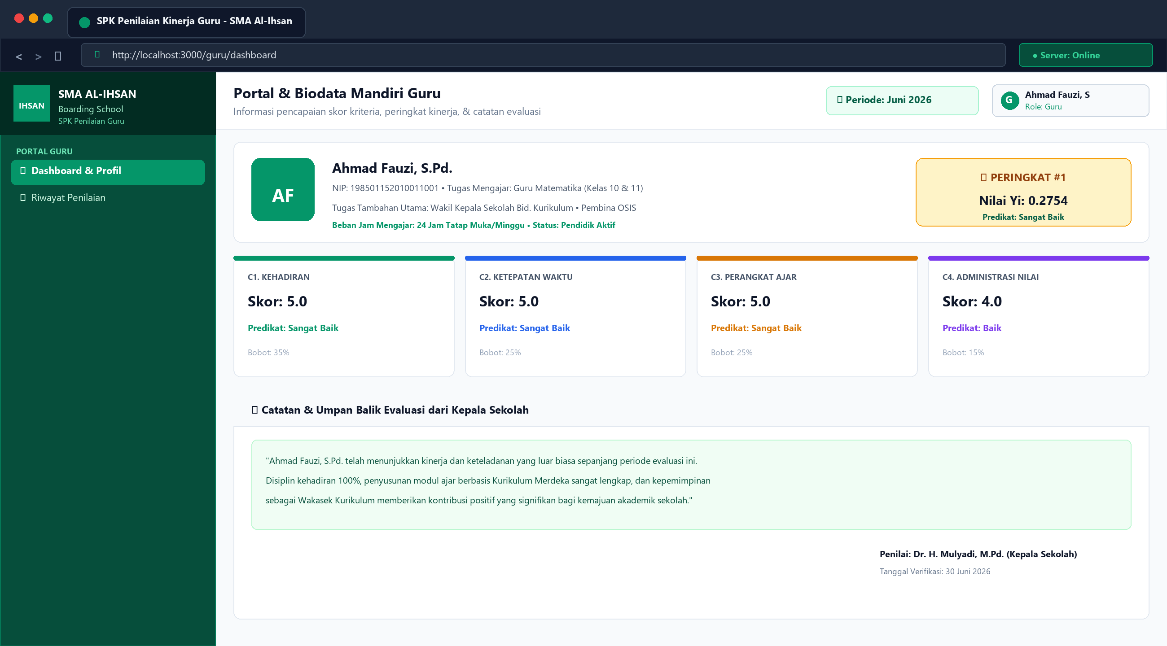
Gambar 5. 25 Implementasi Antarmuka Dashboard & Profil Mandiri Guru
5.4.15 Implementasi Antarmuka Riwayat & Arsip Evaluasi Kinerja Guru
Implementasi antarmuka Riwayat & Arsip Evaluasi Kinerja Guru menyajikan arsip historis penilaian kinerja mandiri guru dari seluruh periode evaluasi yang telah terlaksana. Tabel riwayat memuat rincian capaian skor per kriteria, nilai preferensi MOORA, posisi peringkat pada setiap periode, serta catatan evaluasi Kepala Sekolah. Tampilan antarmuka Riwayat Evaluasi Guru disajikan pada Gambar 5.26.
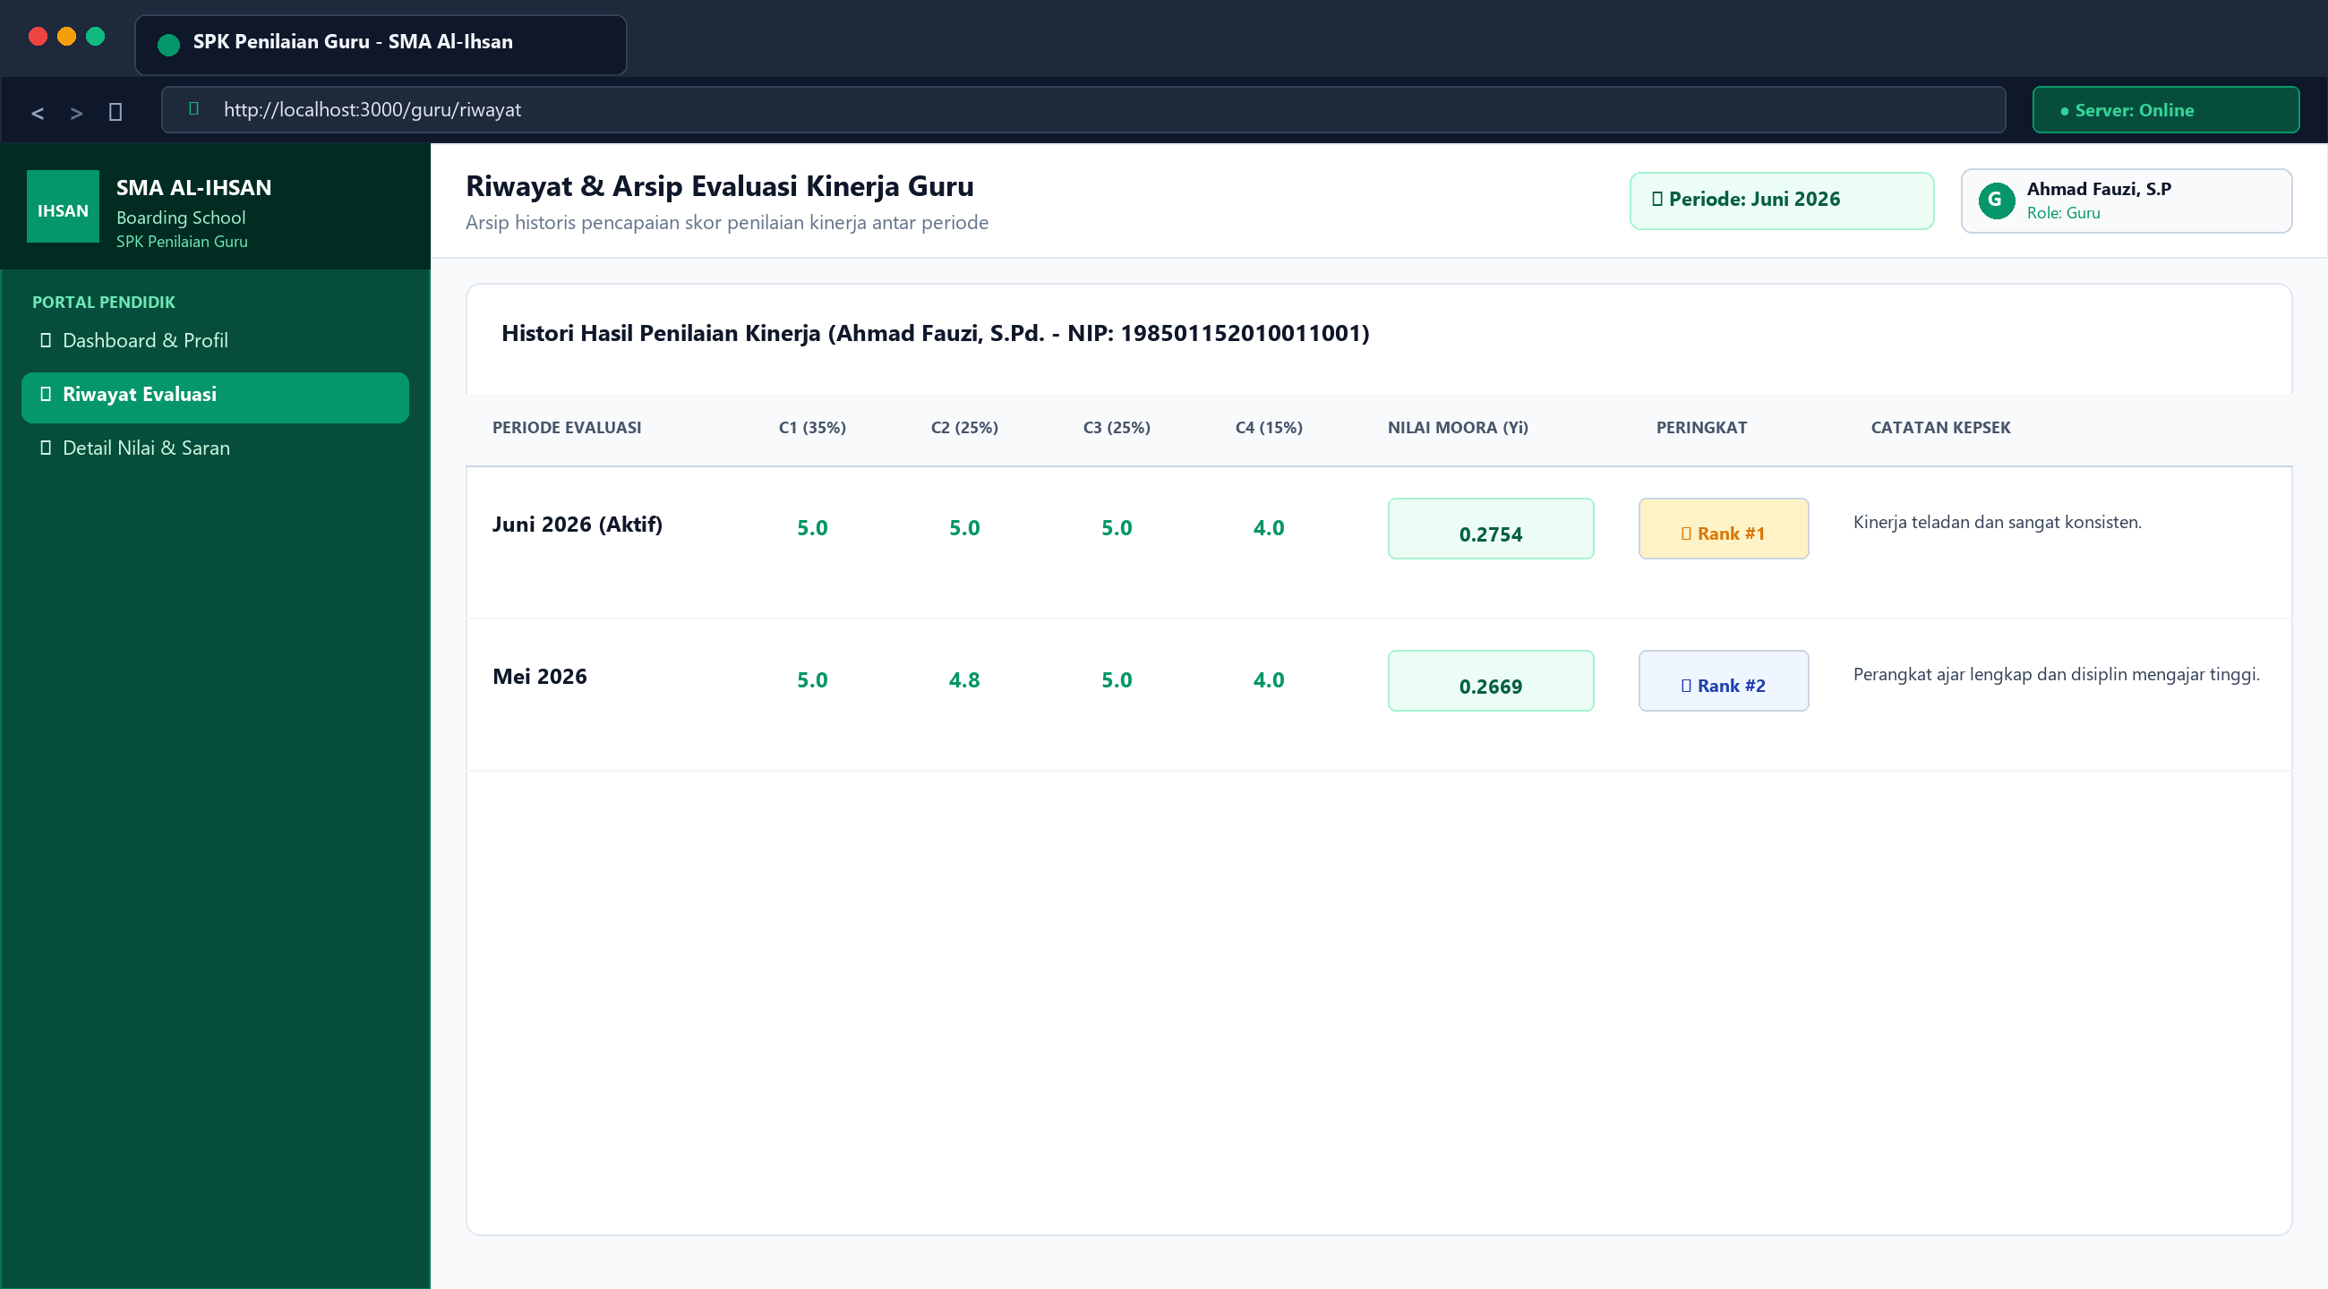
Gambar 5. 26 Implementasi Antarmuka Riwayat & Arsip Evaluasi Kinerja Guru
5.5. Pengujian Sistem
Pengujian sistem merupakan tahapan krusial yang dilakukan untuk memastikan bahwa seluruh fungsi, modul, dan alur proses pada Sistem Pendukung Keputusan Penilaian Kinerja Guru Metode MOORA di SMA Al-Ihsan Boarding School berjalan sesuai dengan spesifikasi kebutuhan yang telah dirancang. Pengujian dilakukan melalui metode pengujian fungsional (Black Box Testing) dan pengujian akurasi perhitungan metode MOORA.

